**信相通客户平台使用说明书**

版本：3.0

**目 录**

一、 简介 3

2. 目的 3

3. 范围 3

二、 用户角色描述 3

三、 产品概述 3

1. 目标 4

2. 总体流程 4

3. 功能摘要 4

四、 功能操作说明 5

1 登录 6

1.1 注册 6

1.2 审核 6

1.3 登录 6

2 首页 7

2.1 信息安全 7

2.2 修改密码 8

3 企业管理 8

3.1 企业用户 9

3.2 通讯录 10

4 短信管理 10

4.1 我要发送 10

4.2 发件箱 13

4.3 收件箱 13

4.4 发送记录 14

4.5 发送回执 14

4.6 导出下载 15

4.7 自动回复 15

4.8 短息模板 16

4.9 定时短信 16

4.10 未知记录 17

5 彩信管理 17

5.1 发送彩信 18

5.2 素材管理 18

5.3 彩信模板 19

5.4 视频彩信 19

6 财务管理 20

6.1 三天之内 20

6.2 三天之前 20

6.3 充值记录 21

6.4 我要充值 21

6.5 发票管理 22

6.6 实时统计 23

7 历史记录 23

7.1 发件箱 23

7.2 发送记录 24

7.3 发送回执 24

7.4 未知记录 25

五、 其它产品需求 25

1. 性能需求 25

2. 监控需求 25

3. 兼容性需求 25

六、 风险分析 25

# 简介

本说明简单介绍了设计思想，总体流程，产品概述，产品结构，产品功能，产品具体操作和配置需求以及注意事项等等。

## 目的

简单介绍产品说明，使用户以及相关客户在使用本产品时能快速的了解和熟知本产品的工作流程，以便于能在短时间内熟悉和使用本产品。

## 范围

[简要说明此产品需求说明书文档的范围、它的相关产品，以及受到此文档影响的任何其他事物。]

# 用户角色描述

|  |  |
| --- | --- |
| 用户角色 | 用户描述 |
| 后台管理 | 管理操控平台，添加代理商、客户，根据客户需求处理实现客户订单 |
| 代理商 | 协助后台管理，添加客户，根据后台管理要求沟通客户和后台 |
| 客户 | 在符合后台管理合理要求下根据自己需求发布订单 |

# 产品概述

信相通运营管理 V3.0 平台，面向运营商、各级短信代理商、大型企业和政府为主的综合性的服务平台，提供面向客户的短信接入、发送、管理、统计、分析、数据处理等综合性服务体系。平台大大提升客户的综合无线服务能力，构建企业高效便捷的信息传播渠道。为了更好的满足企业各应用系统接入和第三方短信通道接入的需要，信相通运营管理 V3.0 平台提供多种对接方式，包括 HTTP 协议和运营商标准协议 CMPP、SMGP、SGIP、SMPP等接口，满足在各类业务系统的服务需求。

## 目标

平台服务运用 消息队列、redis 缓存等技术，同时采用服务模块化管理方便扩展系统处理能力，根据用户每日发送量不同可调整不同的模块部署，实现服务器的最高利用率，不让用户在服务器方面多花钱，并能应对高并发高可用的短信发送需求，确保系统的稳定和安全，满足日均亿级数据的吞吐量。系统完全自主开发，采用的开源框架、中间件、数据库等，不侵犯第三方权益，用户无需担心商业授权。同时我们提供专业技术人员，全程为企业做接入实施，最大限度减少企业内部系统升级改造所需要的人力和时间成本，实现系统平滑接入。我们平台的核心理念：稳定、安全、高效！

## 总体流程

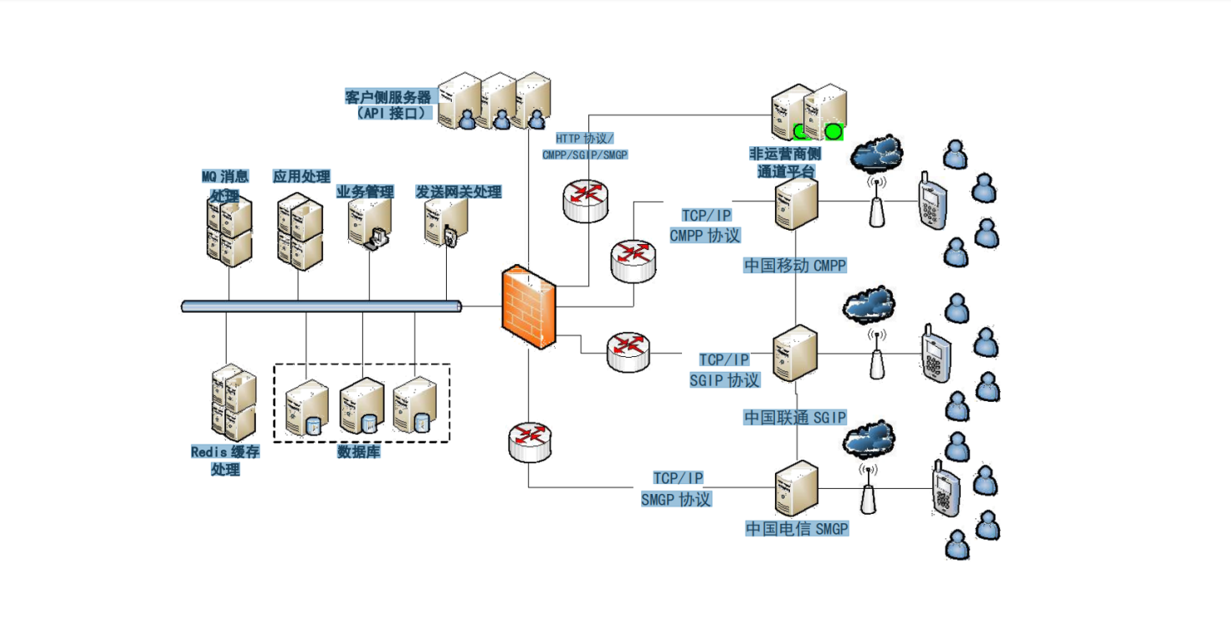

## 功能摘要

[简要描述产品的功能点和每个功能点的优先级，参考格式如下]

|  |  |  |  |
| --- | --- | --- | --- |
| 功能模块 | 主要功能点 | 功能描述 | 优先级 |

|  |  |  |  |
| --- | --- | --- | --- |
| **首页** | 密码修改 | 密码修改 | 高 |
| 信息安全 | 信息安全告知书 | 高 |
| **登录** | 注册 | 企业用户自主注册功能 | 高 |
| 审核 | 平台审核认证 | 高 |
| 登录 | 用户登录 | 高 |
| **企业管理** | 企业用户 | 用户信息 | 高 |
| 通讯录 | 用户存储联系人功能 | 高 |
| **短信管理** | 我要发送 | 普通发送、文件发送、定制发送 | 高 |
| 发件箱 | 短信提交记录 | 高 |
| 收件箱 | 上行短信 | 高 |
| 发送记录 | 短信提交详情 | 高 |
| 发送回执 | 短信发送详情 |  |
| 导出下载 | 下载管理 |  |
| 自动回复 | 自动回复设置 |  |
| 短信模板 | 短信模板设置 |  |
| 定时短信 | 查看定时短信 |  |
| 未知记录 |  |  |
| **彩信管理** | 发送彩信 | 彩信发送 | 高 |
| 素材管理 | 彩信素材上传 |  |
| 彩信模板 | 彩信模板管理 |  |
| 视频彩信 | 视频短信 |  |
| **财务管理** | 三天之内 | 三天之内短信报表统计 |  |
| 三天之前 | 三天之前短信报表统计 |  |
| 充值记录 | 充值记录 |  |
| 我要充值 | 充值管理 |  |
| 发票管理 | 发票管理 |  |
| 实时统计 |  |  |
| **历史记录** | 发件箱 | 发件箱 |  |
| 发送记录 | 发送记录 |  |
| 发送回执 | 发送回执 |  |
| 未知记录 |  |  |

# 功能操作说明

经过数年短信业务运营的积累，我们建立了自主知识产权的全网通短信综合业务平台，在发送效率、通道路由、安全管控、管理后台、统计分析、接口能力、个性定制具备行业领先的地位，有效年发送短信量达到 数十亿条，具备高效稳定可靠的短信运营能力，满足短信行业综合应用的各项指标要求。

## 登录

客户第一次使用平台，需要先注册，等审核通过之后才能正常登录。

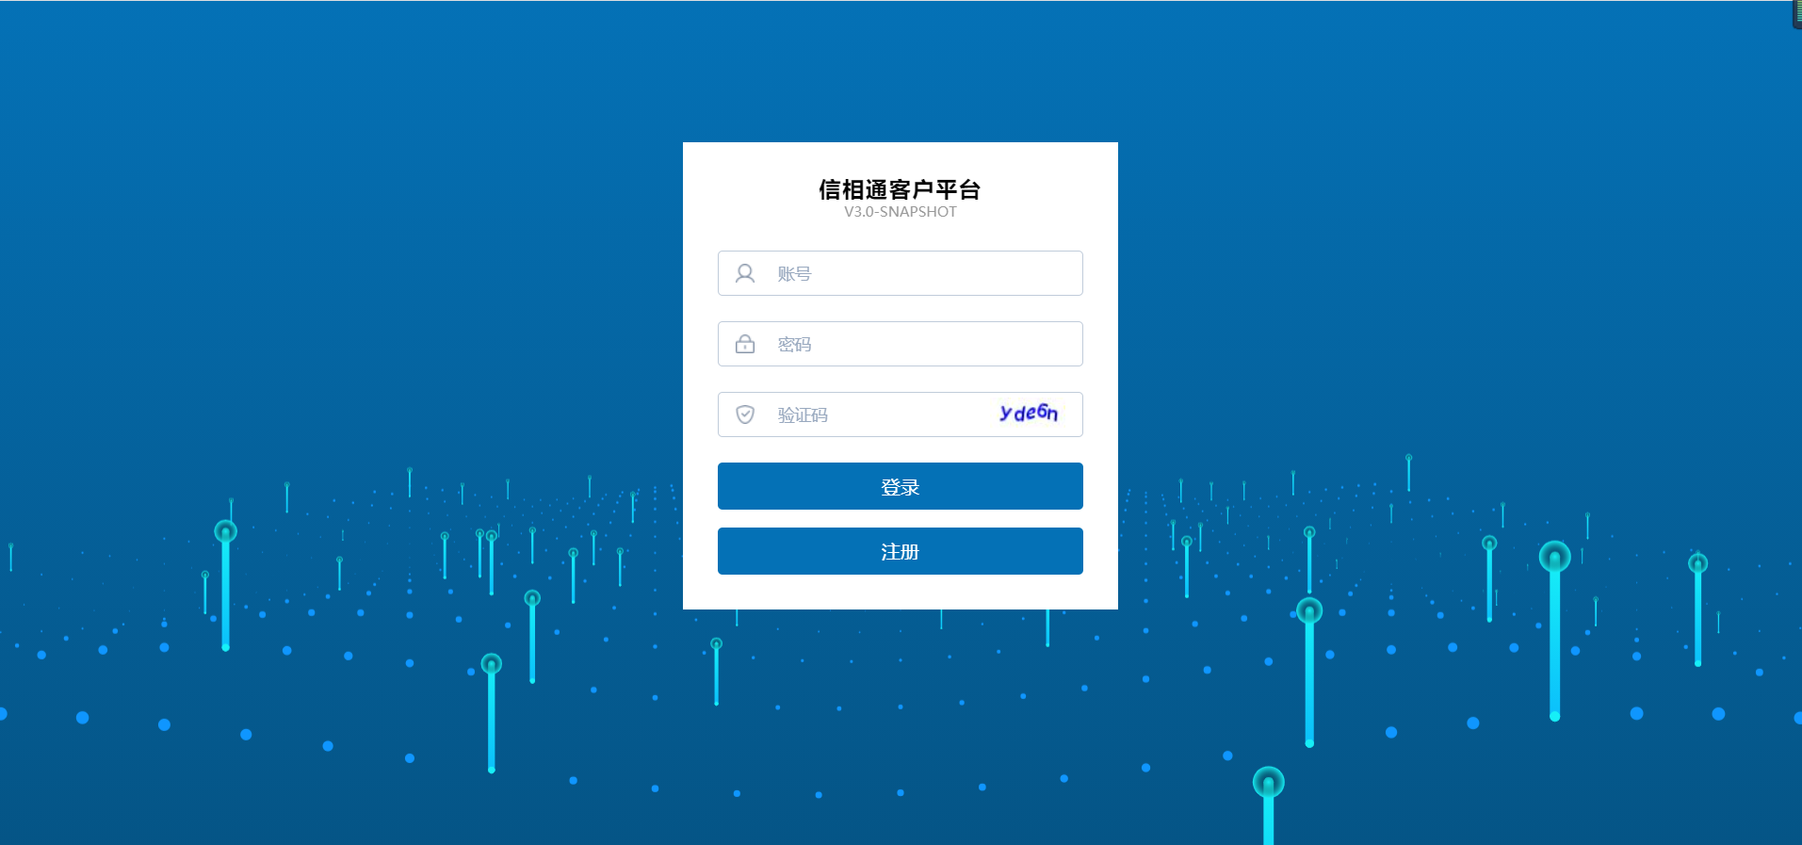

### 注册

客户需要使用公司产品，签署了合作协议和合同，获取客户端地址后进入登录注册页面。

需要严格按照法律法规和公司平台标准进行注册。注册之后需要在管理员认证，通过认证之后才可以正常使用。

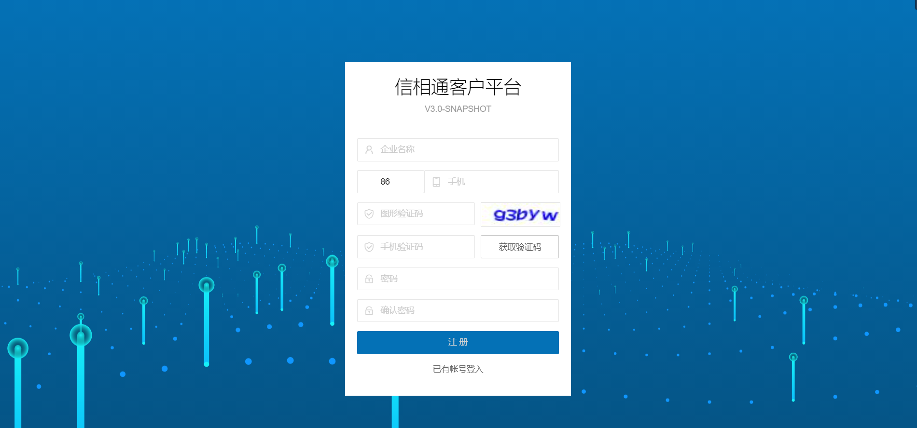

### 登录

输入正确的账号、密码和验证码，方可正常登录。



### 首页

登录成功后，会进入首页。首页显示当前登录用户账户的一些统计信息。

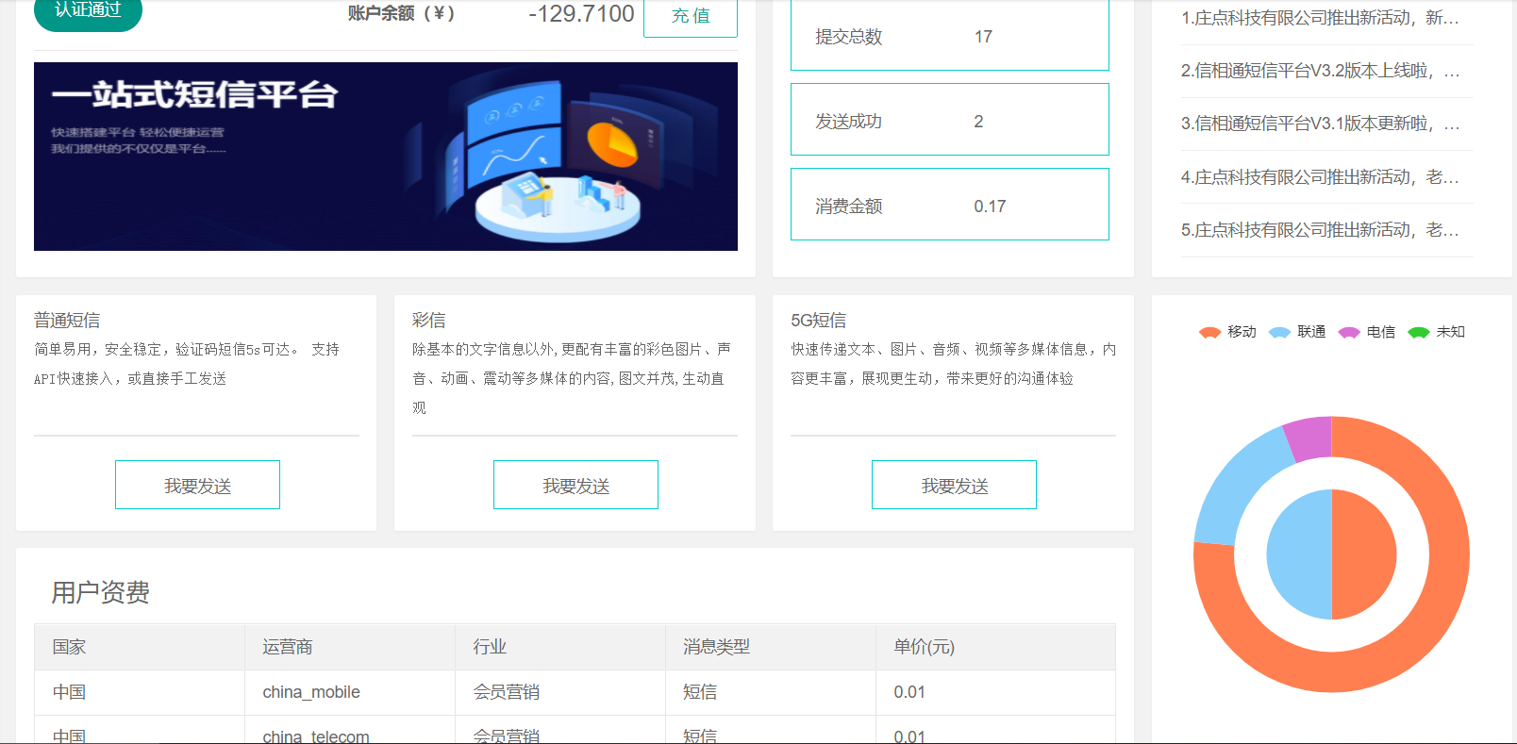

### 信息安全

网络信息安全告知书

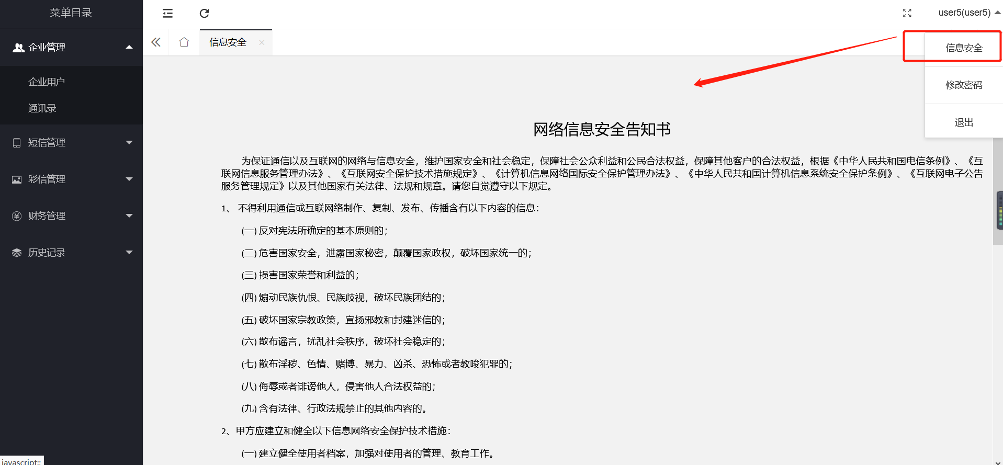

### 修改密码

修改时登录密码和确认密码时要保持一致

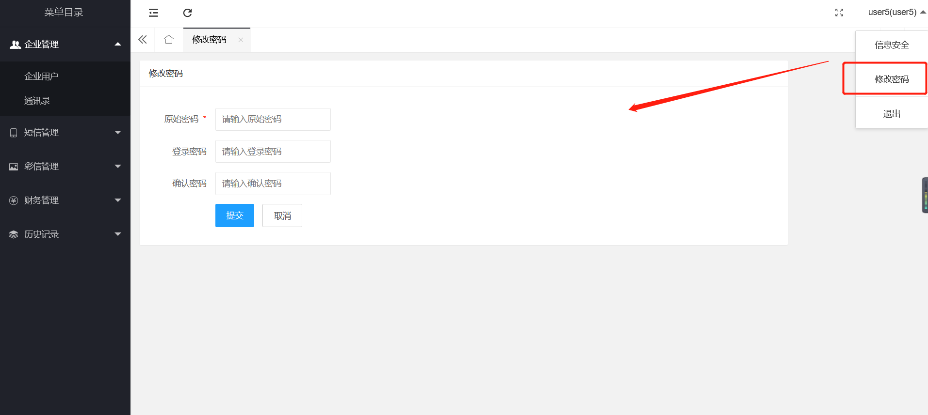

## 企业管理

每一个企业用户可以添加所属企业下的其他用户和分配金额。

### 2.1 企业用户

#### 2.1.1 添加用户

企业用户添加的用户是同属一个企业，登录用户名不能重复。

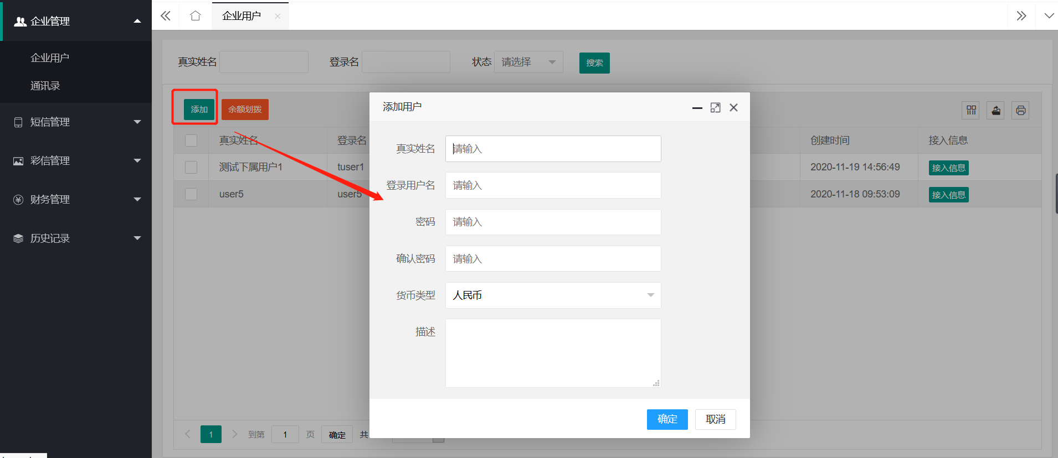

#### 2.1.2 余额划拨：

每一个企业用户都可以将自己现有金额划拨给同属企业下的其他各个账户，企业用户不能给自己划拨金额。

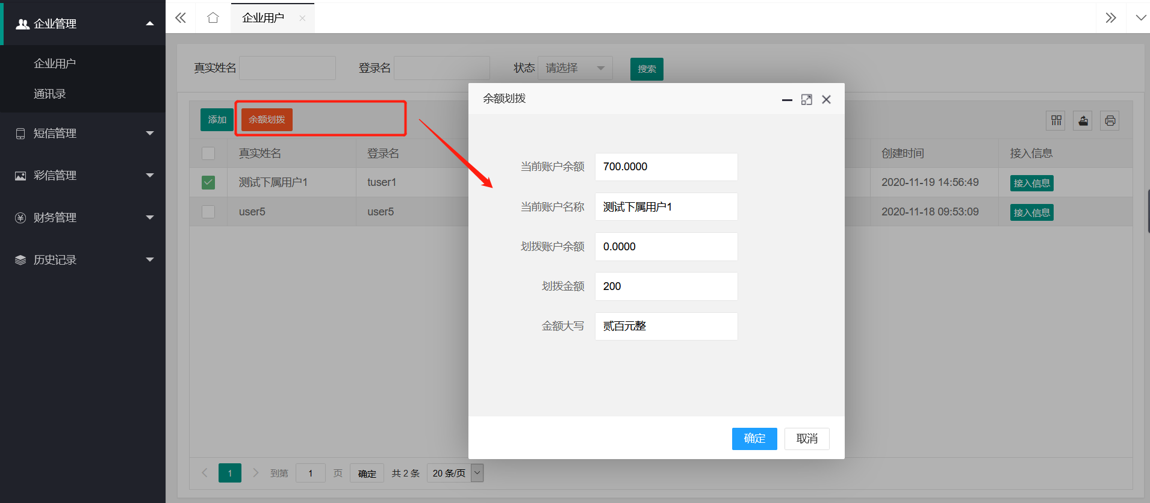

补充说明： 用户列表可以查看接入信息。

### 2.2 通讯录

根据需要，当前登录用户可以创建通讯录，方便之后发送短信时快速从通讯录里选择人员。

创建通讯录分组：

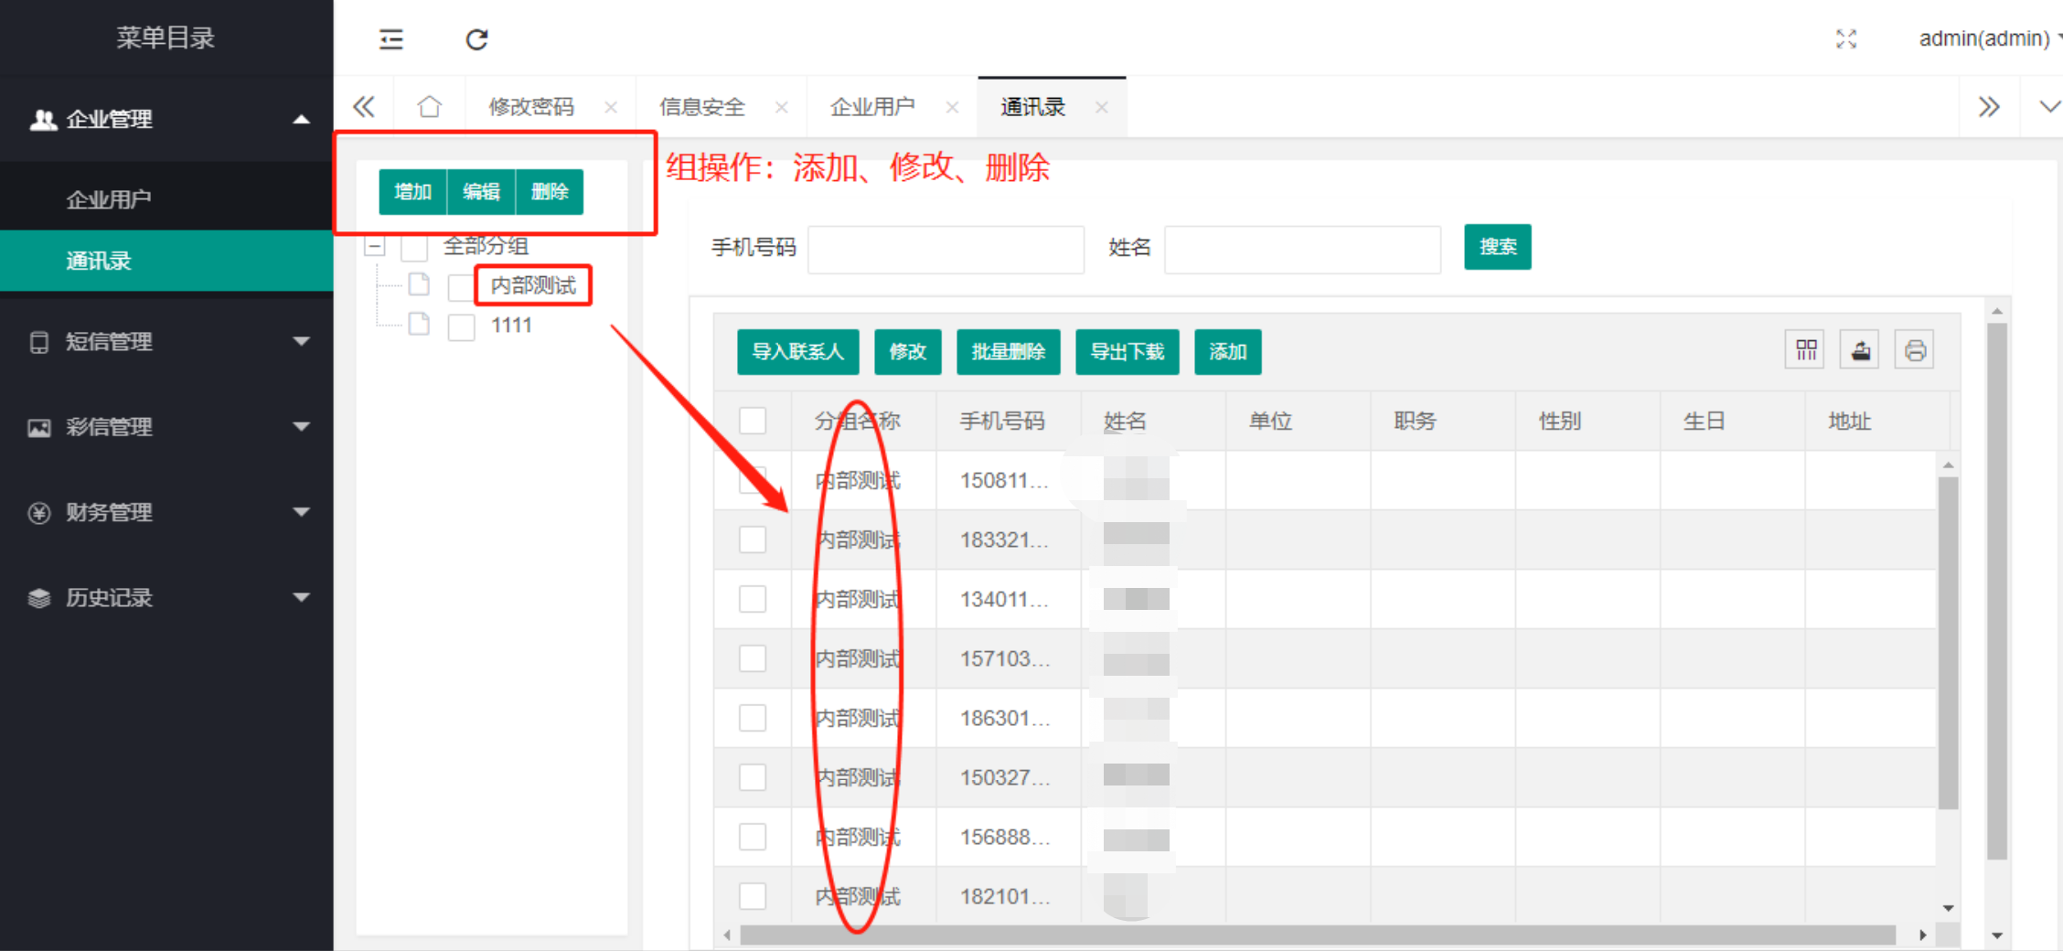

给分组添加人员：

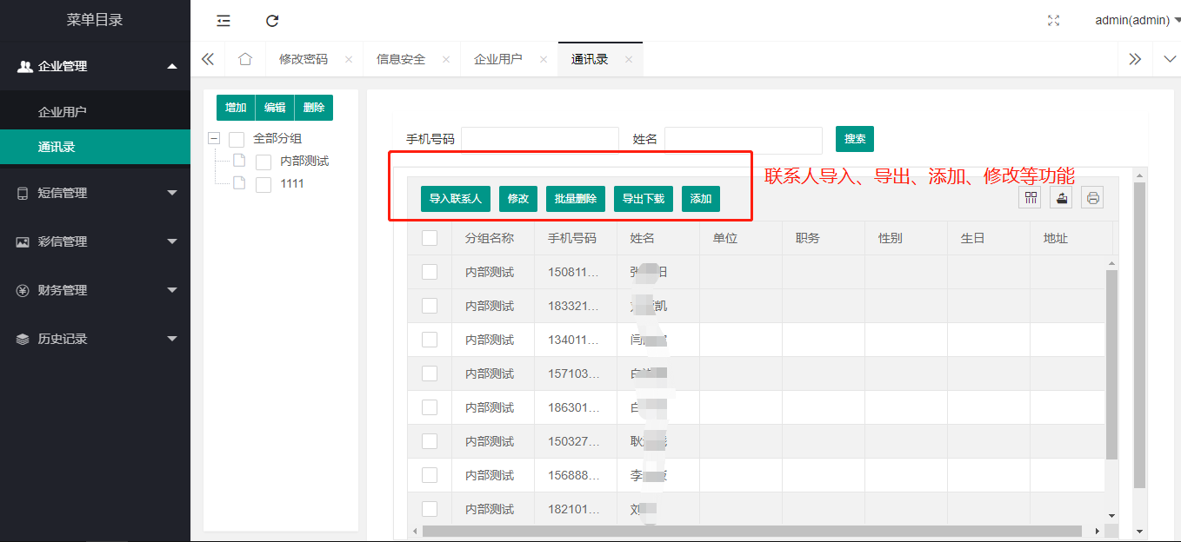

## 3 短信管理

短信管理模块显示客户短信近3日内的详细数据的具体详情的设置和管理

### 3.1 我要发送

当前登录用户给手机端客户发送短信的功能，分为三种发送方式：普通发送、文件发送、定制发送。

#### 3.1.1 普通发送

普通发送需要登录用户手动输入手机号发送短信，最多可输入2万个手机号。

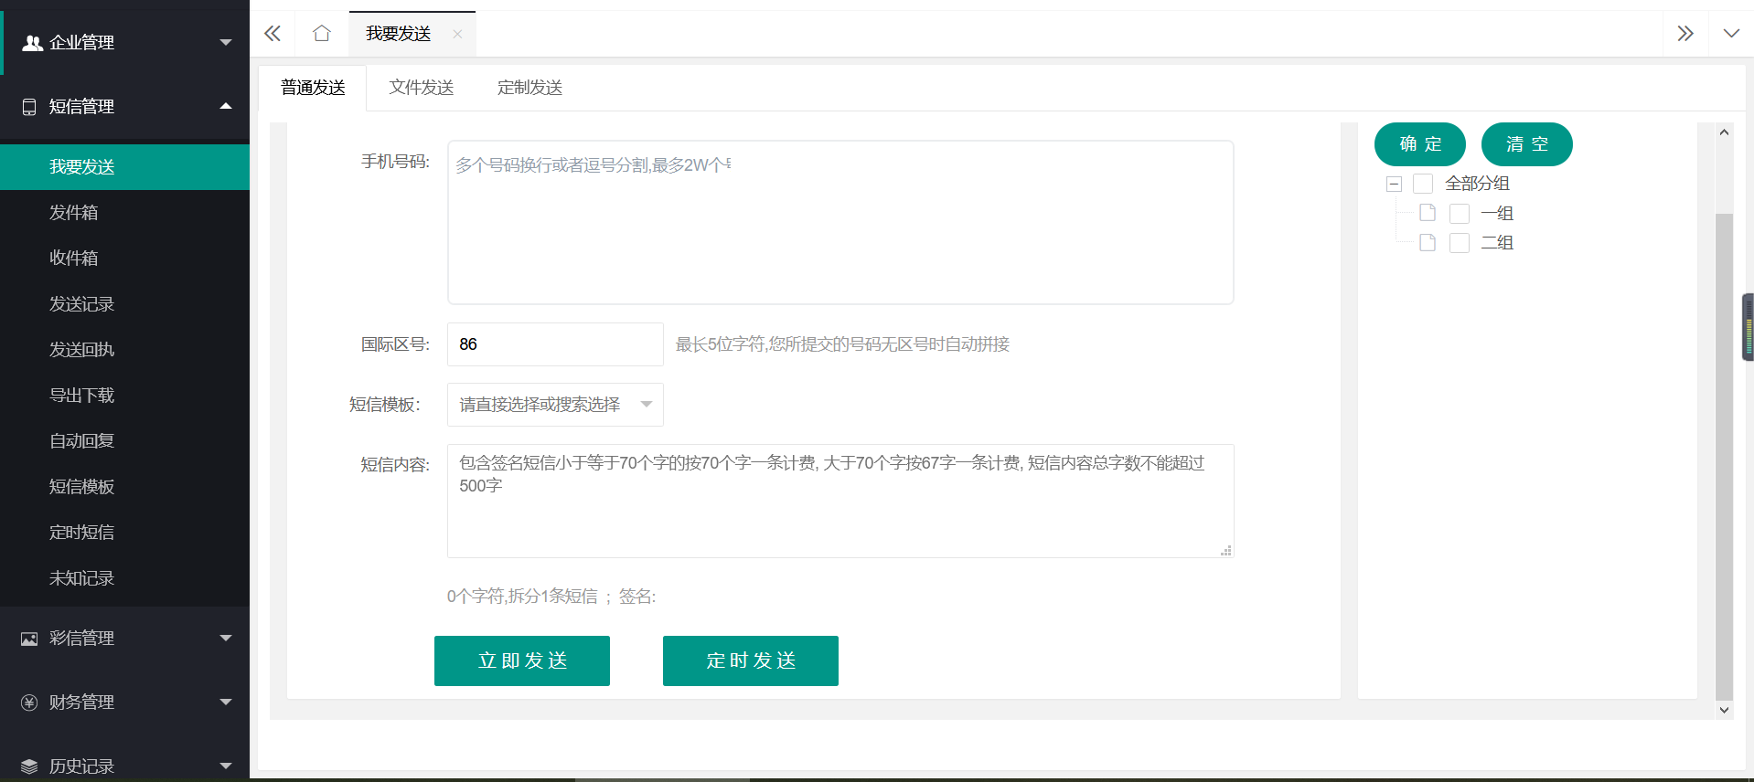

补充说明：可以通过选择通讯录里的手机号发送短信。

#### 3.1.2 文件发送

登录用户可以将本地的手机号批量导入后发送短信，最多可导入5万个手机号。

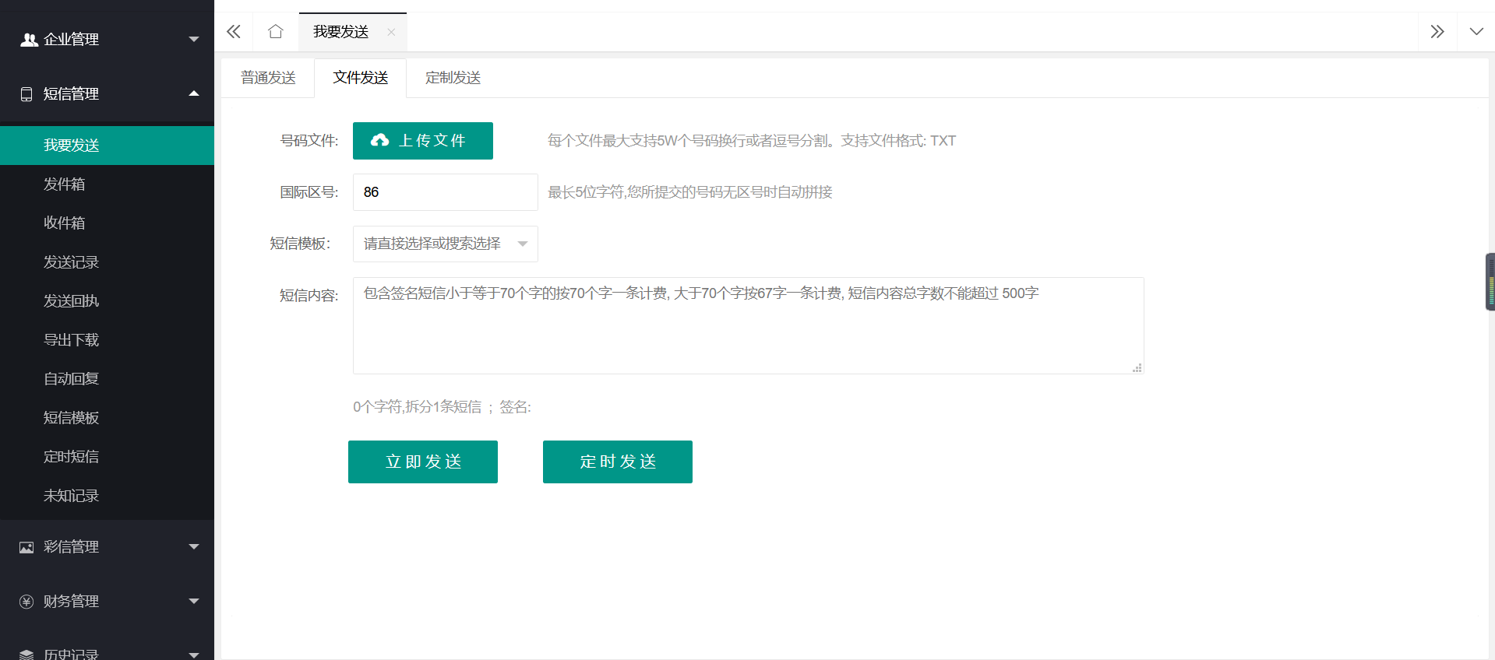

#### 3.1.3 定制发送

企业用户可以对多个手机号同时发送不同的短信内容。

操作步骤：

1. 使用本地定制发送模板文件，批量添加数据；

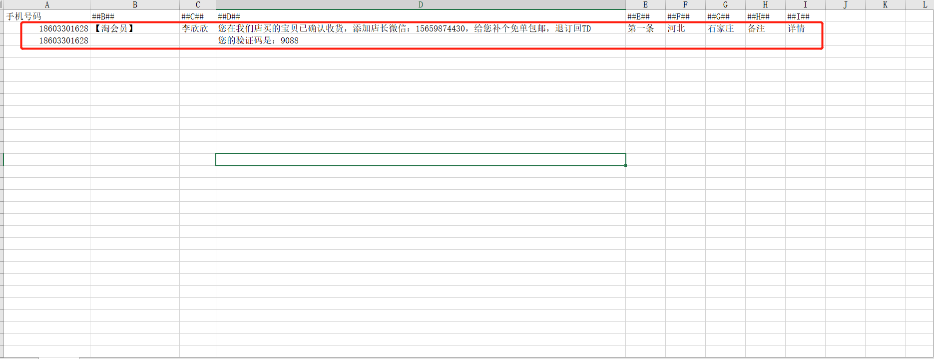

1. **我要发送页面，点击【定制发送】；**
2. **点击【上传文件】按钮，在本地选择定制发送的文件；**
3. **根据需要，点击对应的列：B、C、D，可以点击单个列，也可以选择多列；**

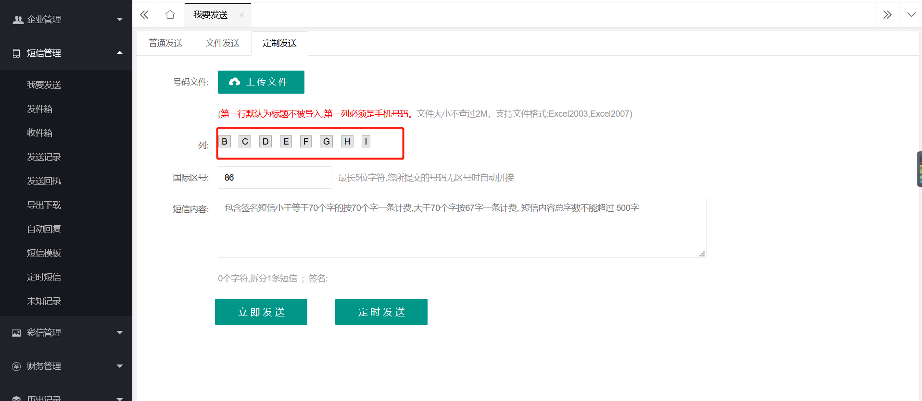

1. **点击【立即发送】按钮，即可发送成功。**

#### 3.1.4 定时发送

定时发送是将用户企业提交的短信在指定的时间发送出去。

操作步骤：

1. 我要发送页面，输入手机号和短信内容，点击【定时发送】；
2. 选择需要发送的时间，点击【确定】按钮；

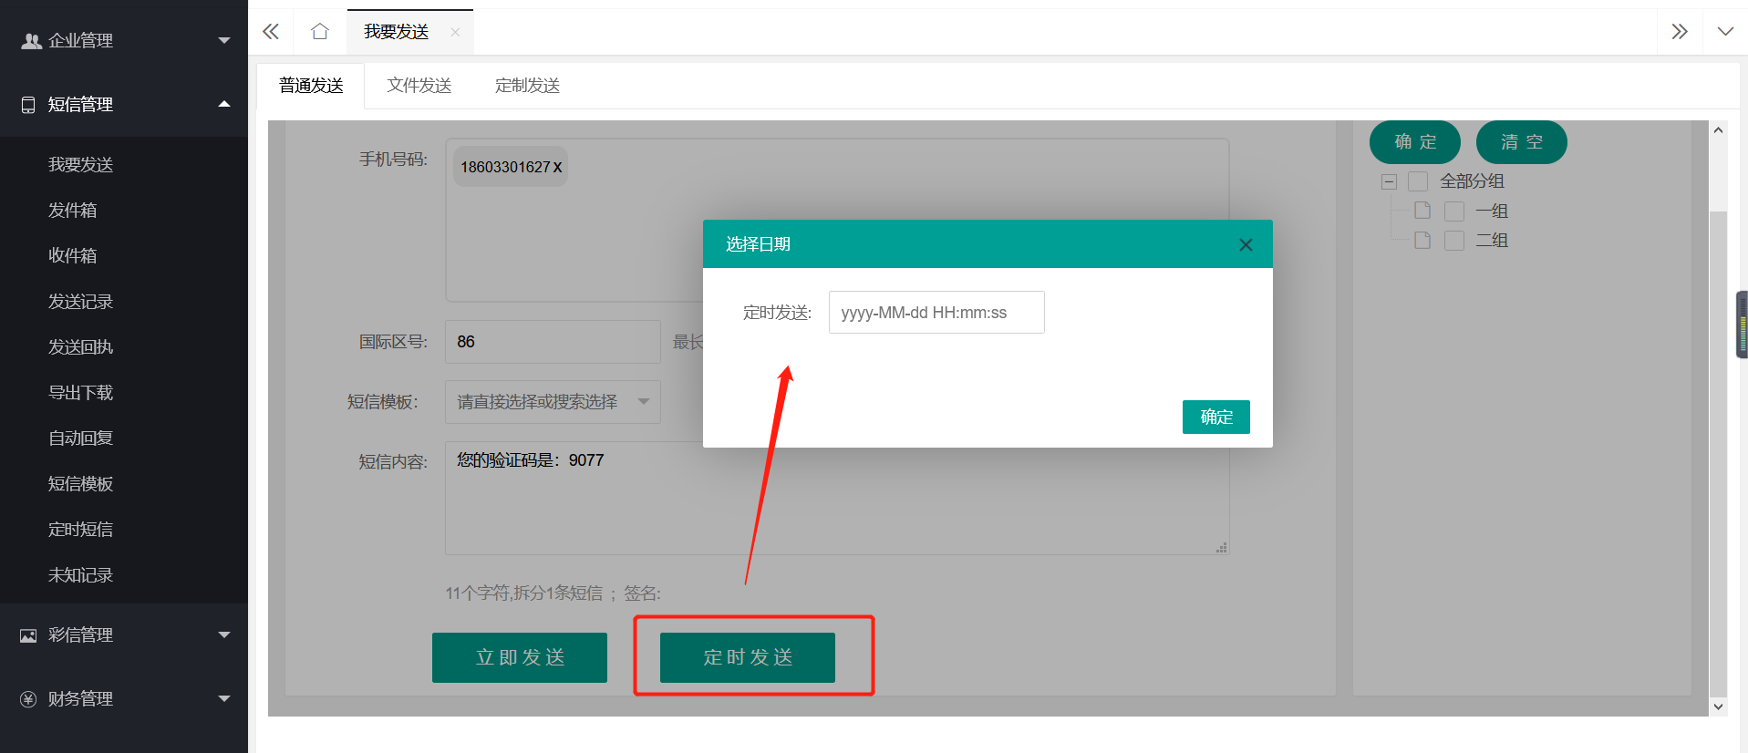

1. 到了指定的时间，系统会将短信自动发送出去。

### 3.2 发件箱

发件箱页面显示3天内当前企业用户发送的短信详细数据。

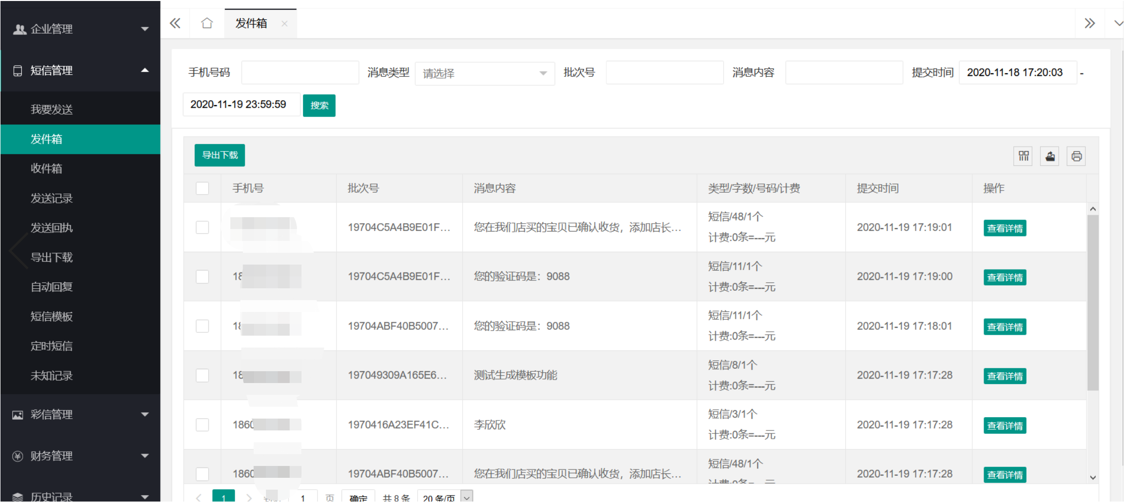

补充说明：可以导出下载详细数据

### 3.3 收件箱

收件箱页面显示近3天内当前企业用户收到上行发送的手机端客户回复短信的反馈信箱。

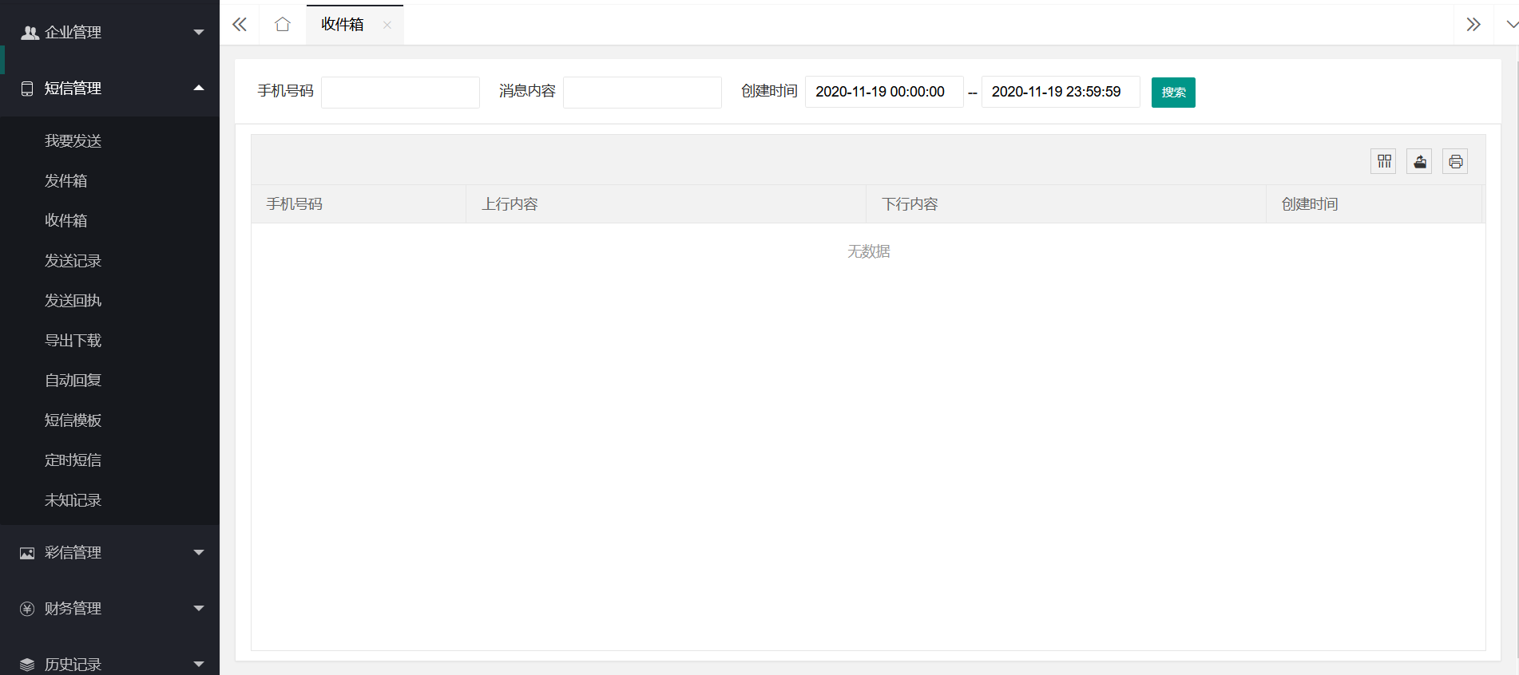

### 3.4 发送记录

发送记录页面显示近3天内当前企业用户发送短信的详细数据。

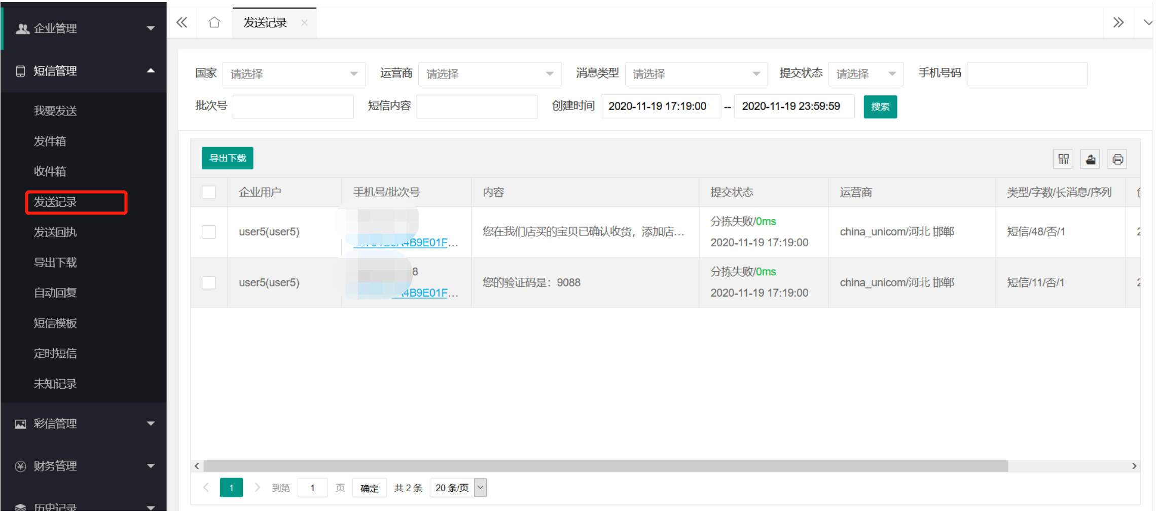

补充说明： 可以导出下载详细数据

### 3.5 发送回执

发送回执页面显示近3天内管理平台发送的短信回执信息。

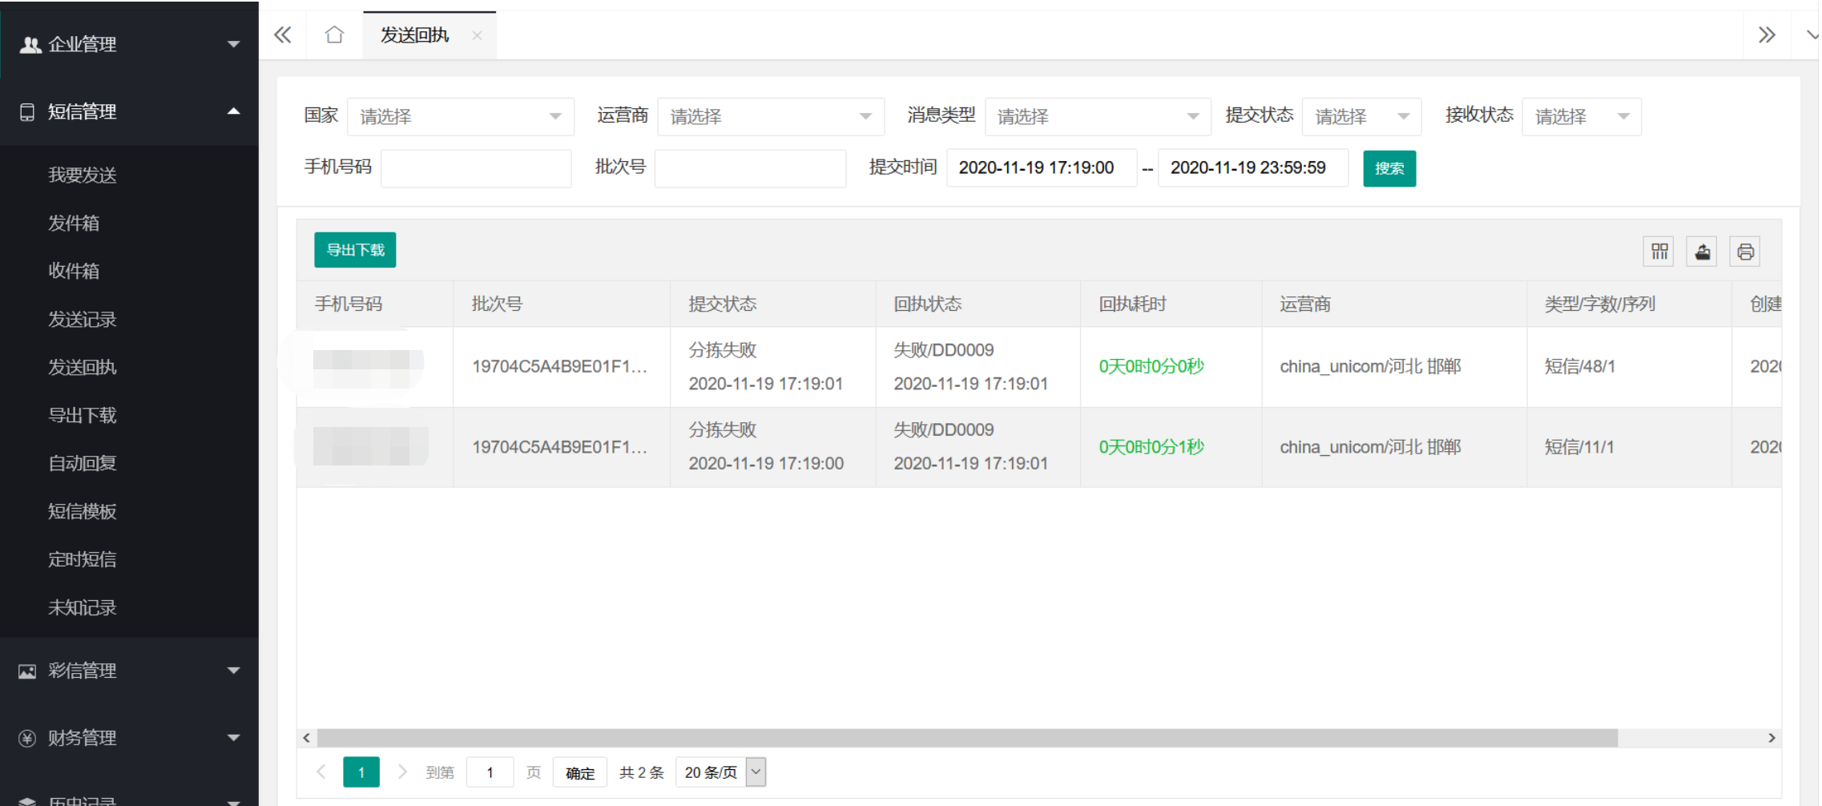

补充说明：可以导出下载详细数据

### 3.6 导出下载

可将数据导出下载到本地。

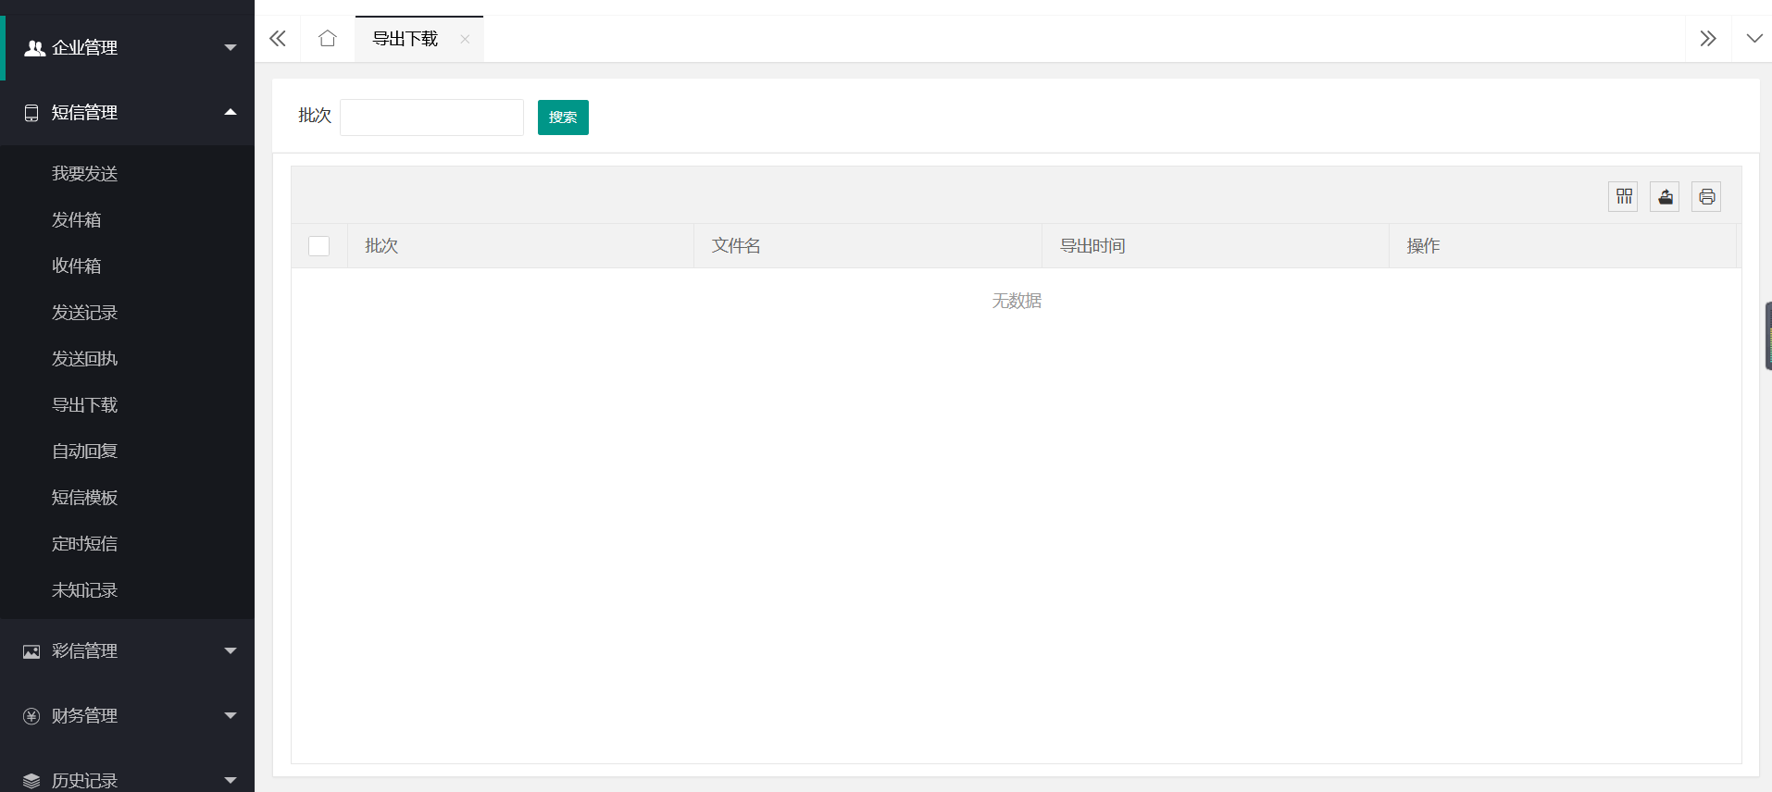

### 3.7 自动回复

手机号客户回复MO短信后，平台自动给用户发送短信。操作步骤：（1）添加关键字及需要回复的内容；（2）手机用户回复的MO短信的内容与设置的关键字完全匹配；（3）平台自动给用户回复短信。

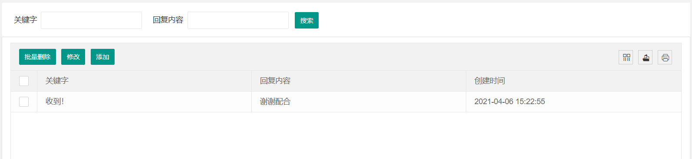

### 3.8 短息模板

企业用户可以根据需求创建符合标准和国家发露法规的合适自己使用的模板。

#### 3.8.1 添加模板

企业用户添加短信模板后，需要管理平台管理员审核，审核通过后，短信模板才可以正常使用。

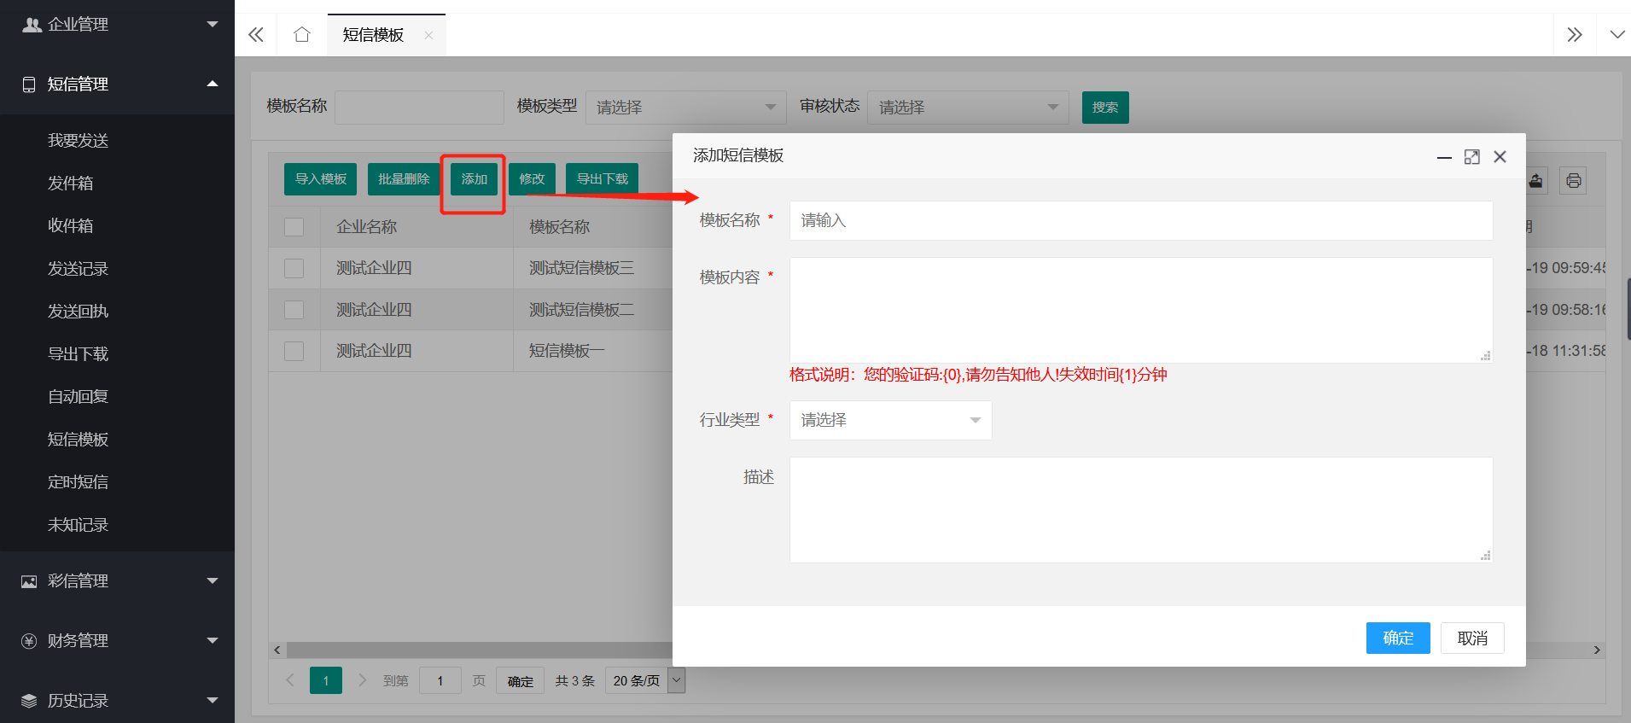

### 3.9 定时短信

定时短信页面显示当前企业用户发送的没有到指定的发送时间的短信数据。到时间发送出去后的短信，将不再该页面显示。

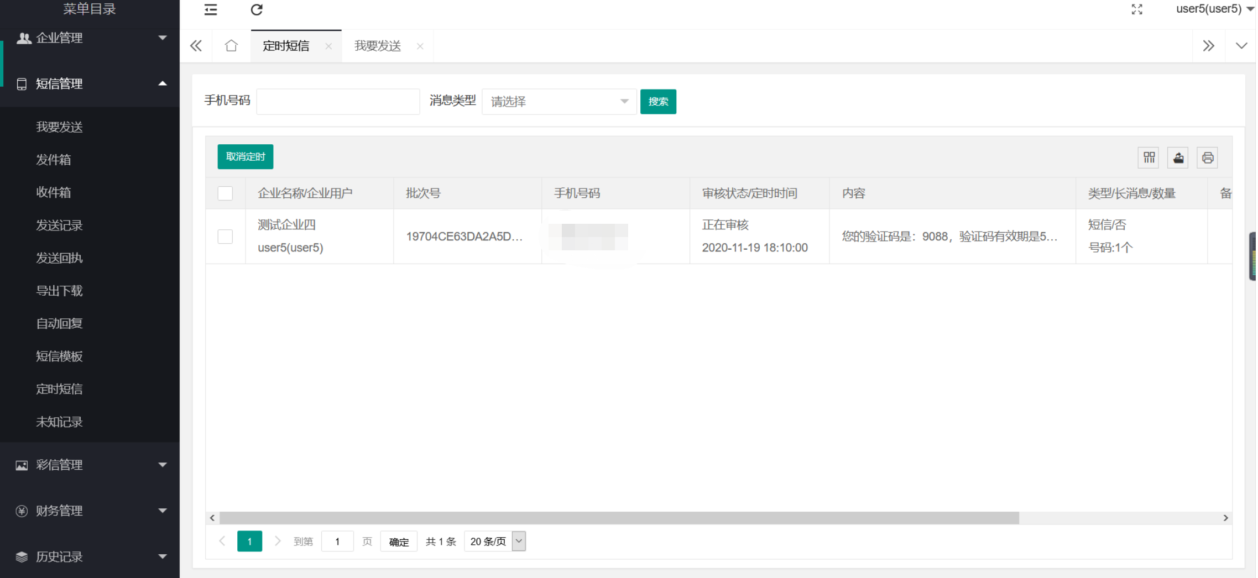

补充说明：企业用户可以将未发送出去的短信取消定时，取消定时后，短信会立即发送出去。

### 3.10 未知记录

未知记录页面显示近3天内当前企业用户发送的未知状态的短信数据。

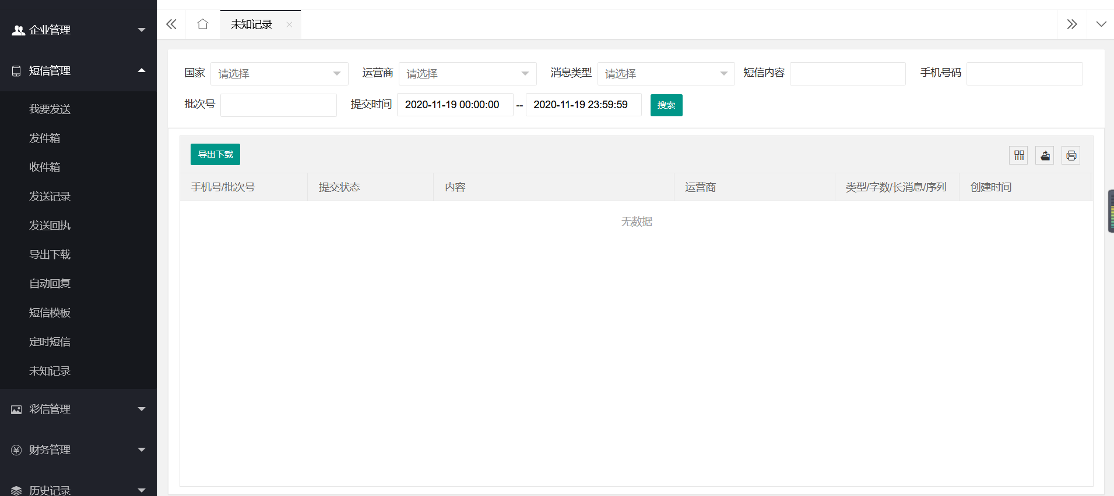

## 4 彩信管理

彩信管理模块用于当前企业用户维护彩信模块及发送彩信。

### 4.1 发送彩信

企业用户发送彩信之前需要先添加素材，并且素材通过审核后才能正常使用。

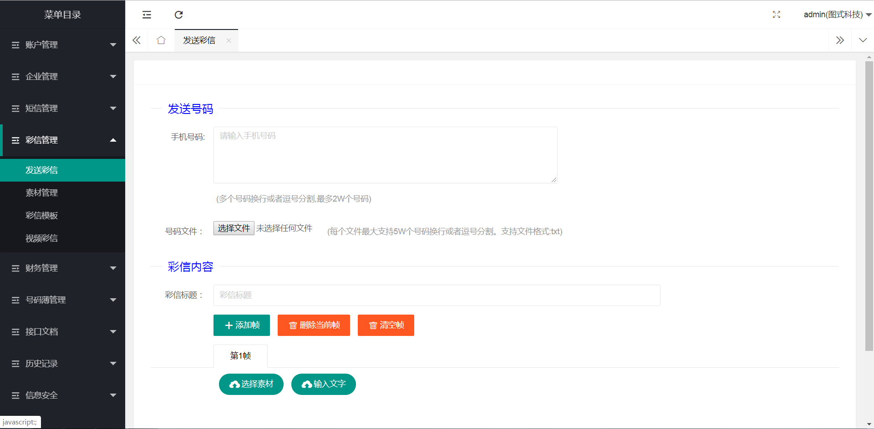

补充说明： 彩信大小为1942kb

### 4.2 素材管理

企业用户可以根据需求添加删除素材，新添加的素材是待审核状态，需要管理平台管理员审核。可以添加图片、音频、视频三种素材。

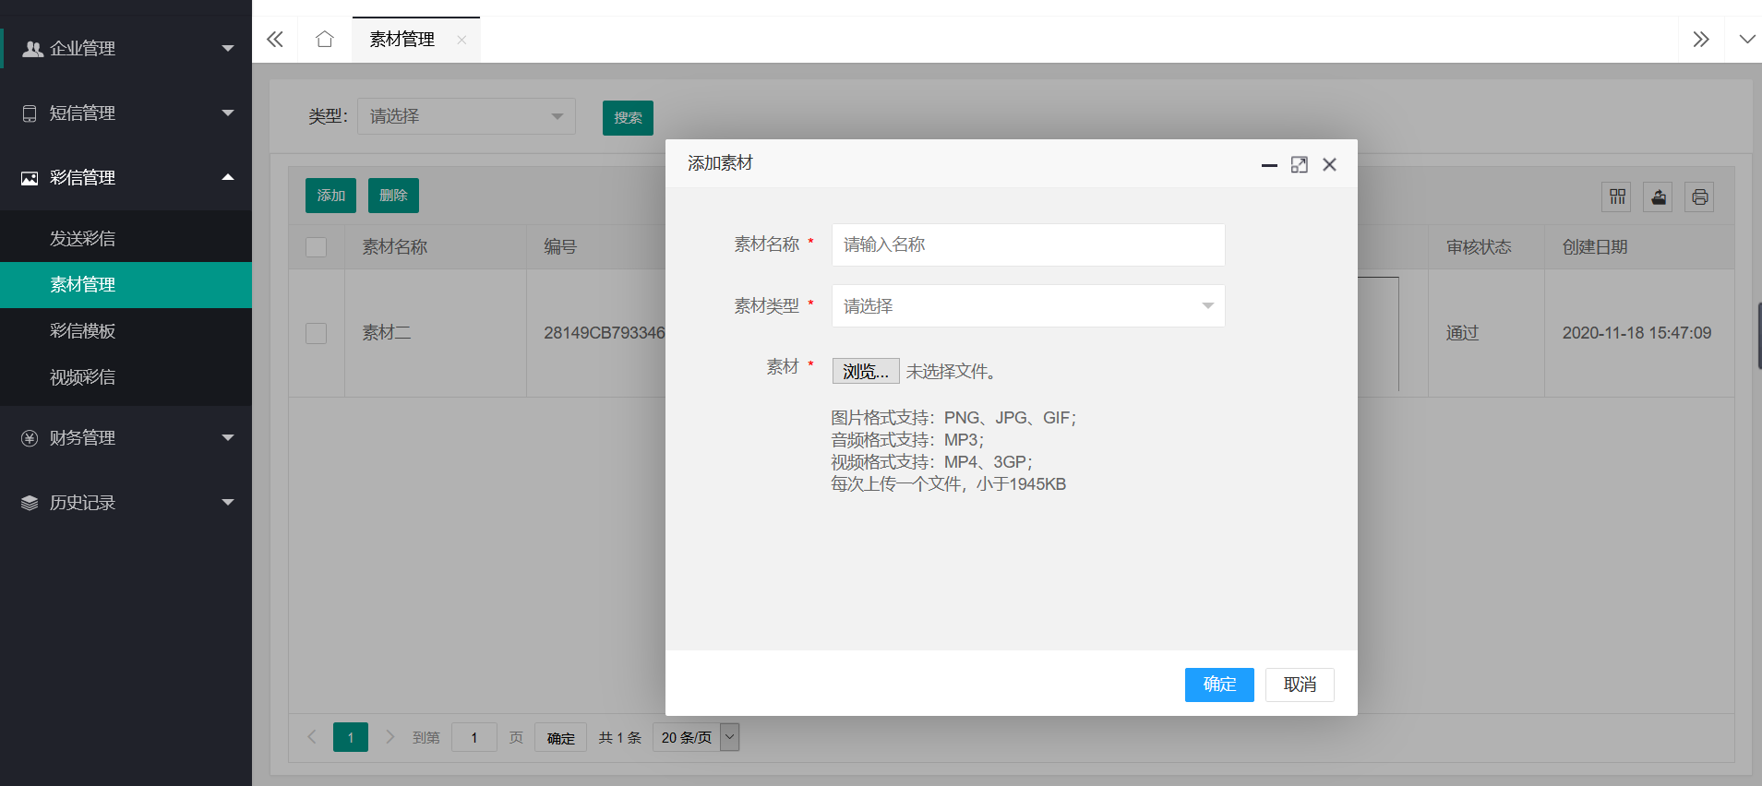

### 4.3 彩信模板

企业用户根据需要在符合国家法律法规和平台规范的条件下设置模板样式提交后台审批。通过审核后彩信模板才能正常使用。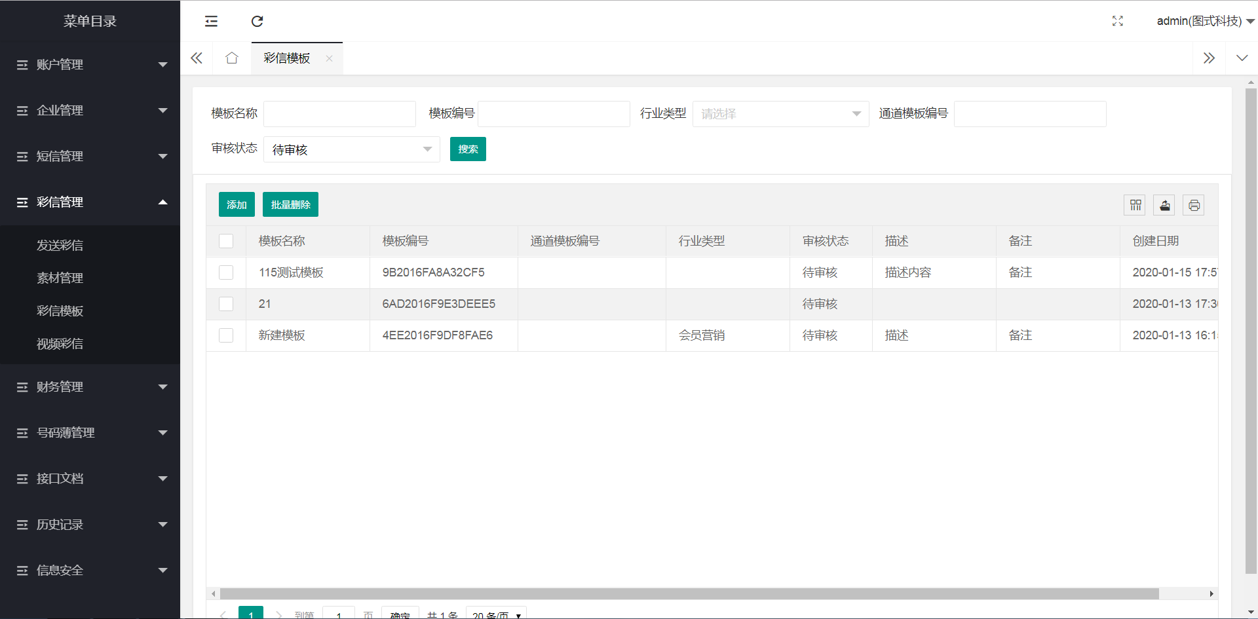

### 4.4 视频彩信

企业用户发送视频彩信之前需要先添加视频素材，并且素材通过审核后才能正常使用。

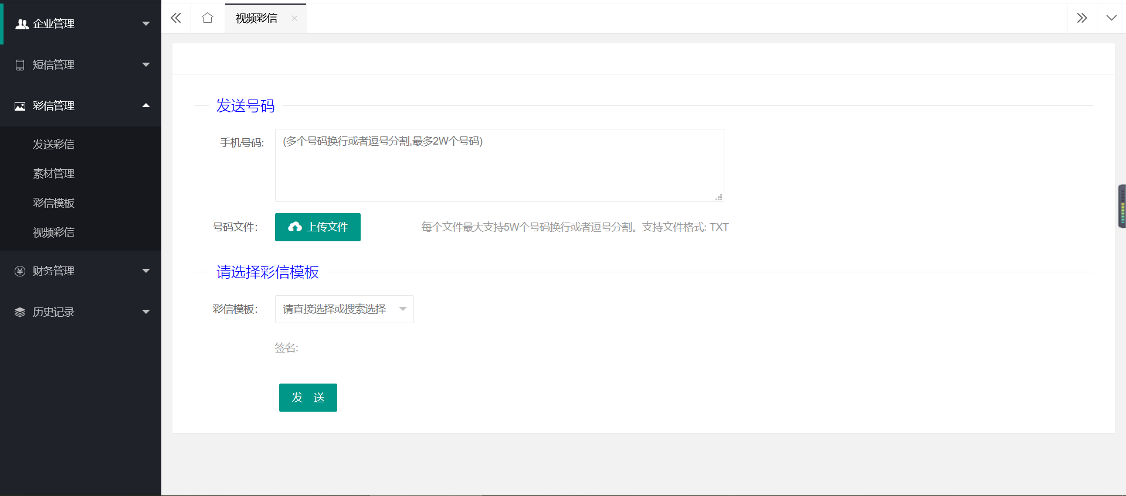

## 5 财务管理

### 5.1 三天之内

显示3天之内企业用户发送短信的详细数据。

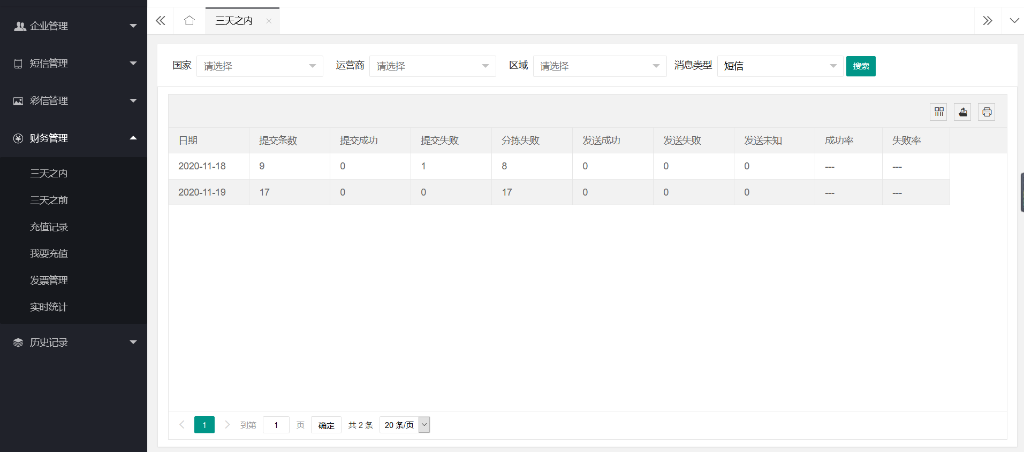

补充说明：可导出下载详细数据

### 5.2 三天之前

显示3天之前企业用户发送短信的详细数据。

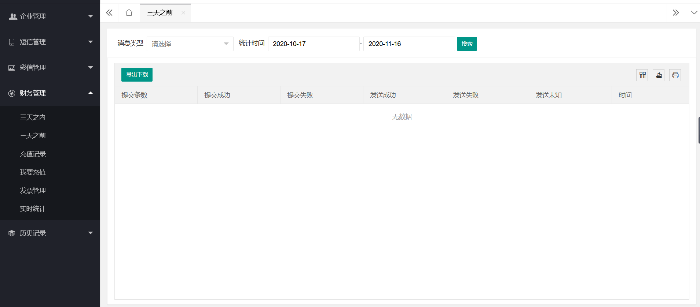

补充说明：可导出下载详细数据

### 5.3 充值记录

充值记录页面分为：平台充值记录和代理充值记录。

平台充值记录页面显示管理平台给当前企业用户充值的记录。

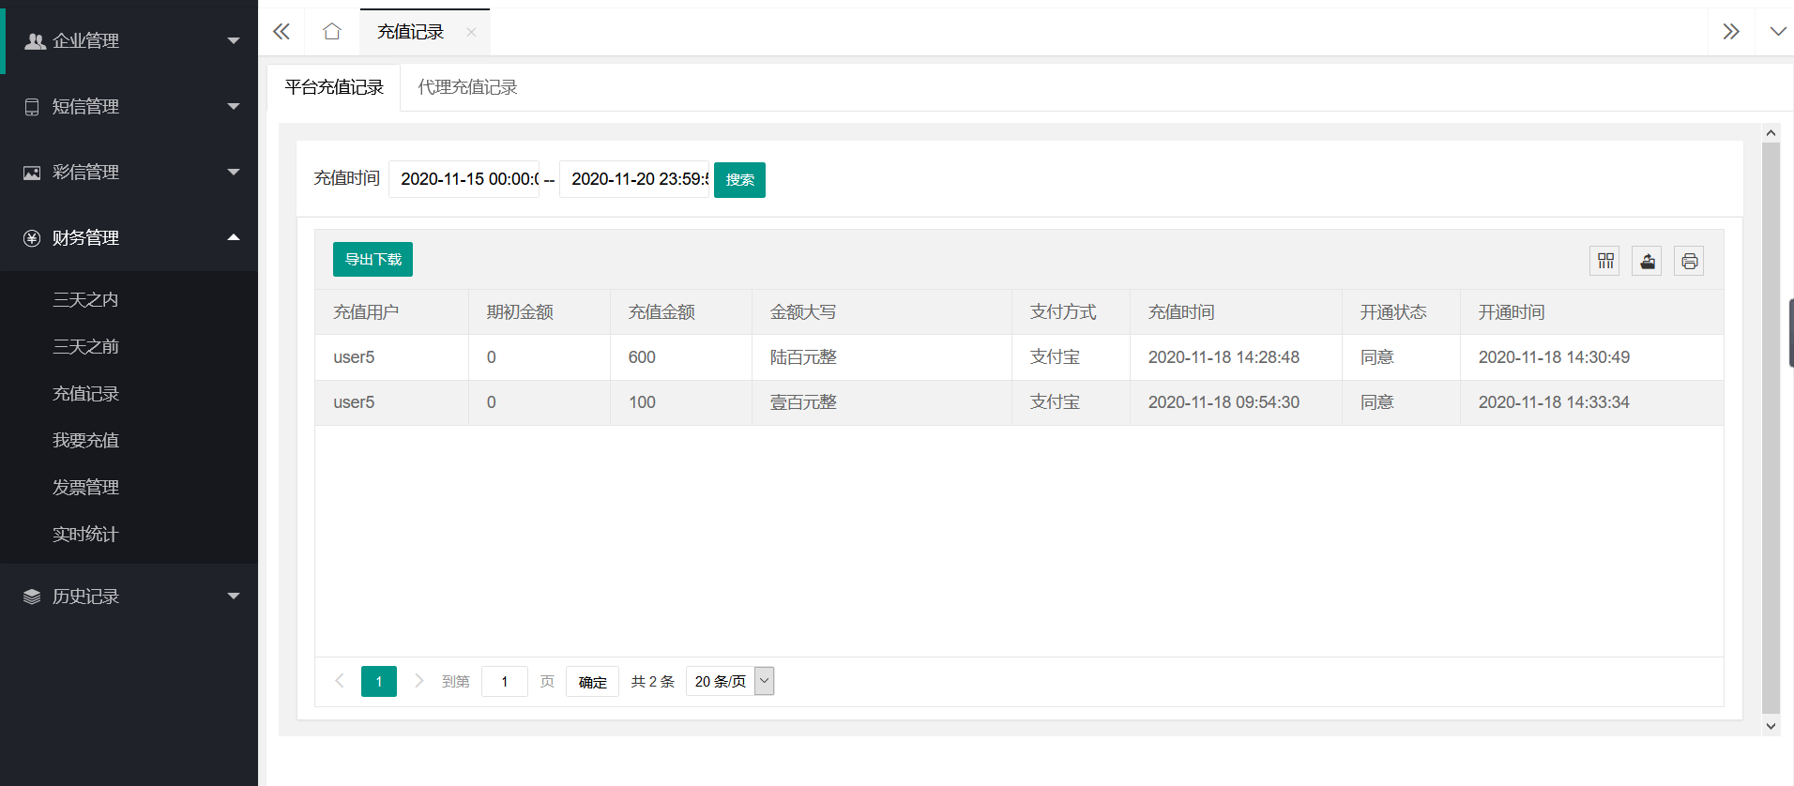

代理充值记录页面显示代理商给当前企业用户充值的记录。

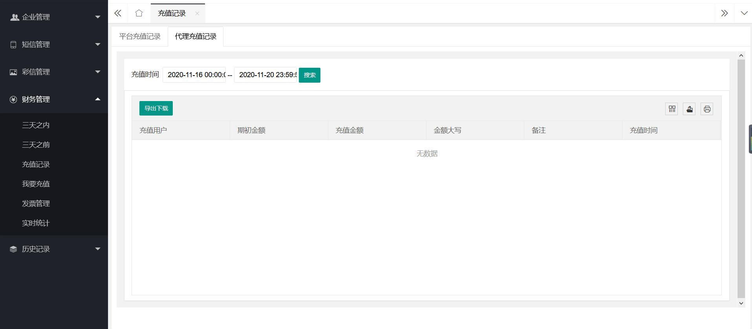

补充说明：可导出下载详细数据

### 5.4 我要充值

企业用户可以对自己的账户进行充值管理。

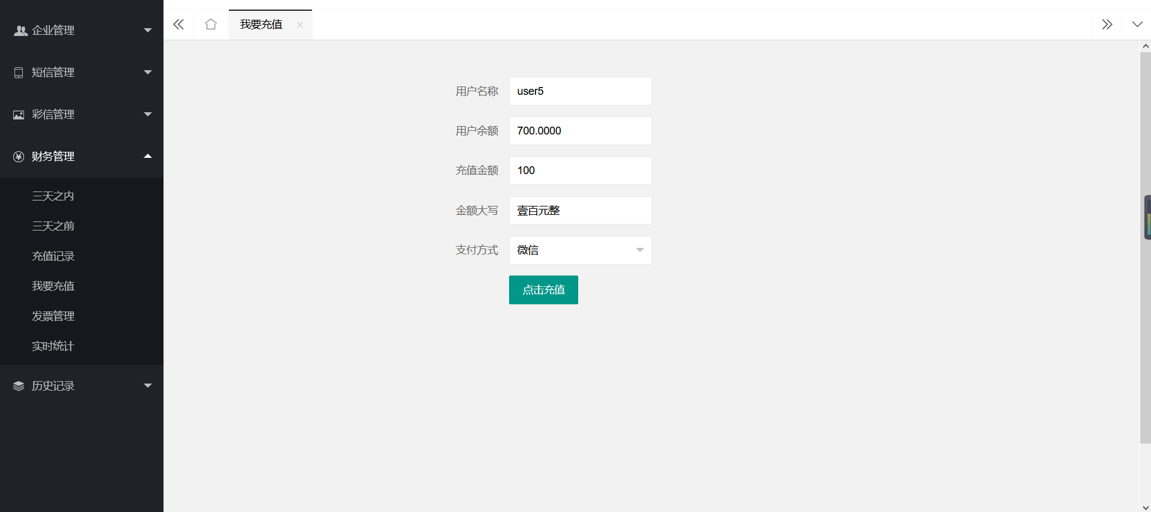

补充说明：可选择微信和支付宝 进行实时充值

### 5.5 发票管理

企业用户想要使用发票时需要先申请发票，通过管理平台管理员审核。

#### 5.5.1 申请发票

根据需要填写发票信息并提交到管理平台，需要平台管理员审核，审核通过后才能正常使用。

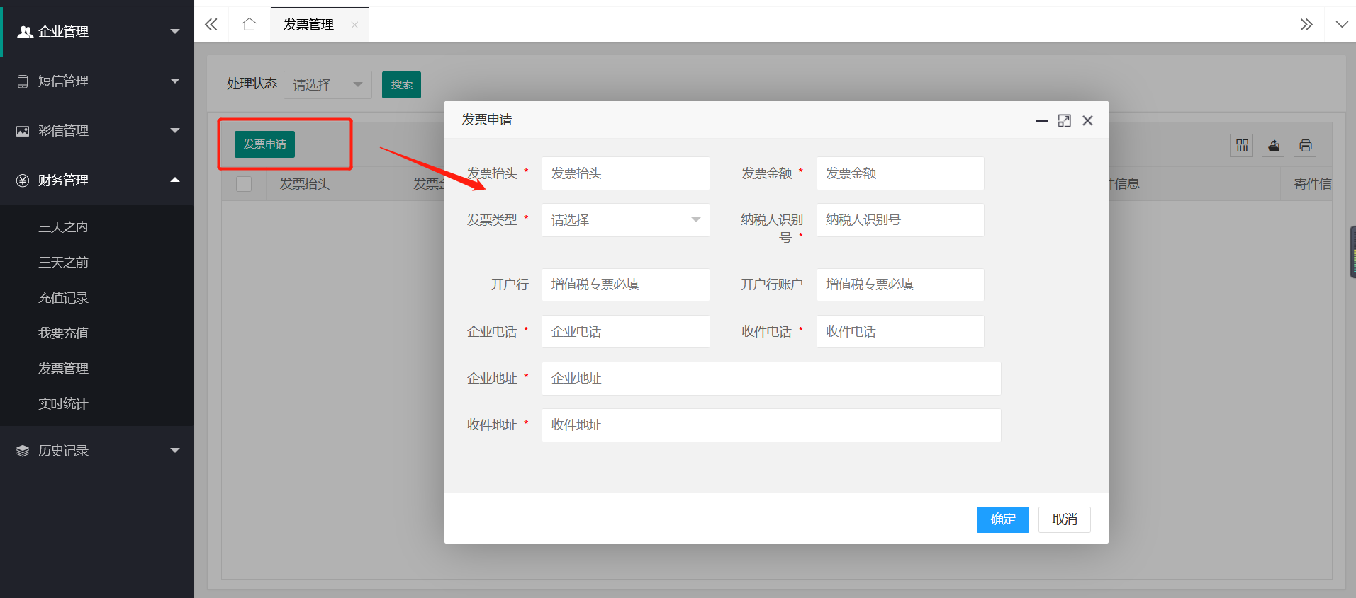

### 5.6 实时统计

实时统计分为提交统计和发送统计，提交统计列表统计3天内当前企业用户提交的短信数据的统计，发送统计列表统计3天内管理平台发送给上游平台的短信数据。

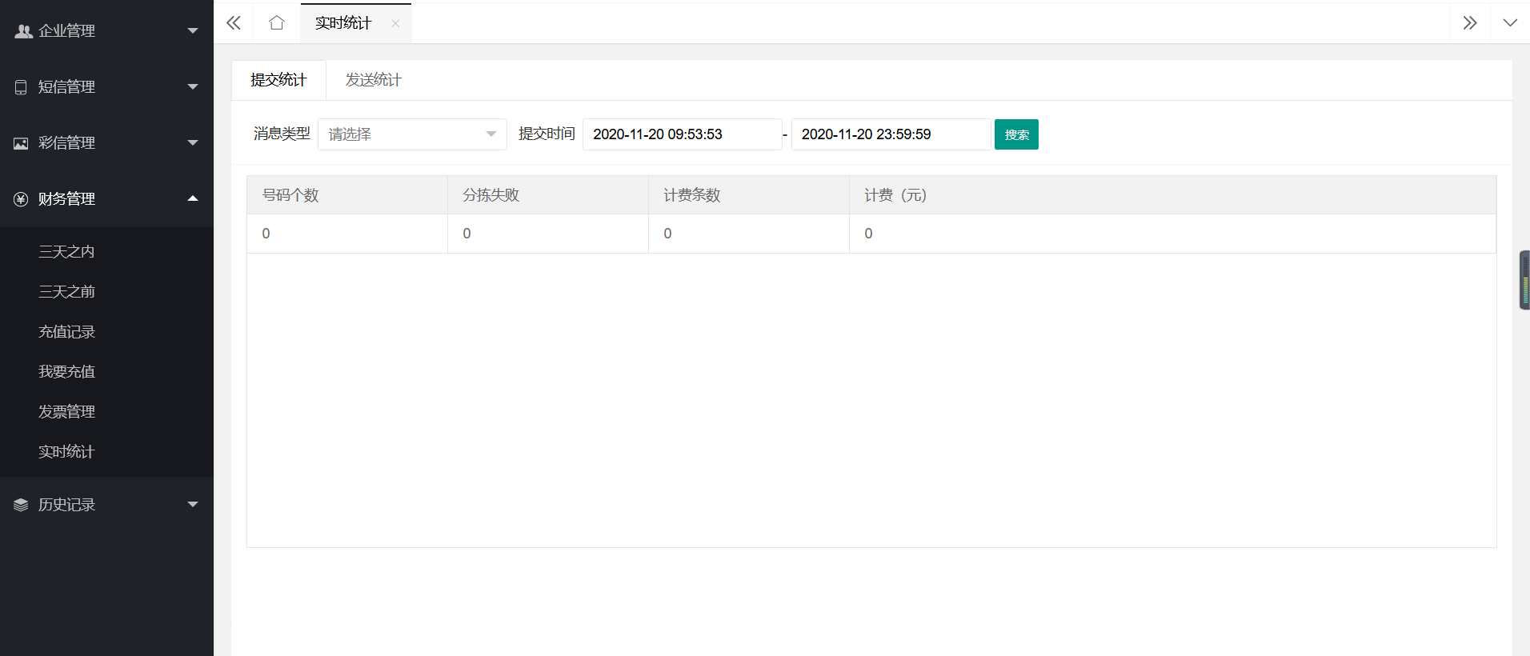

## 6 历史记录

### 6.1 发件箱

发件箱显示3天前当前企业用户发送短信的详细数据。

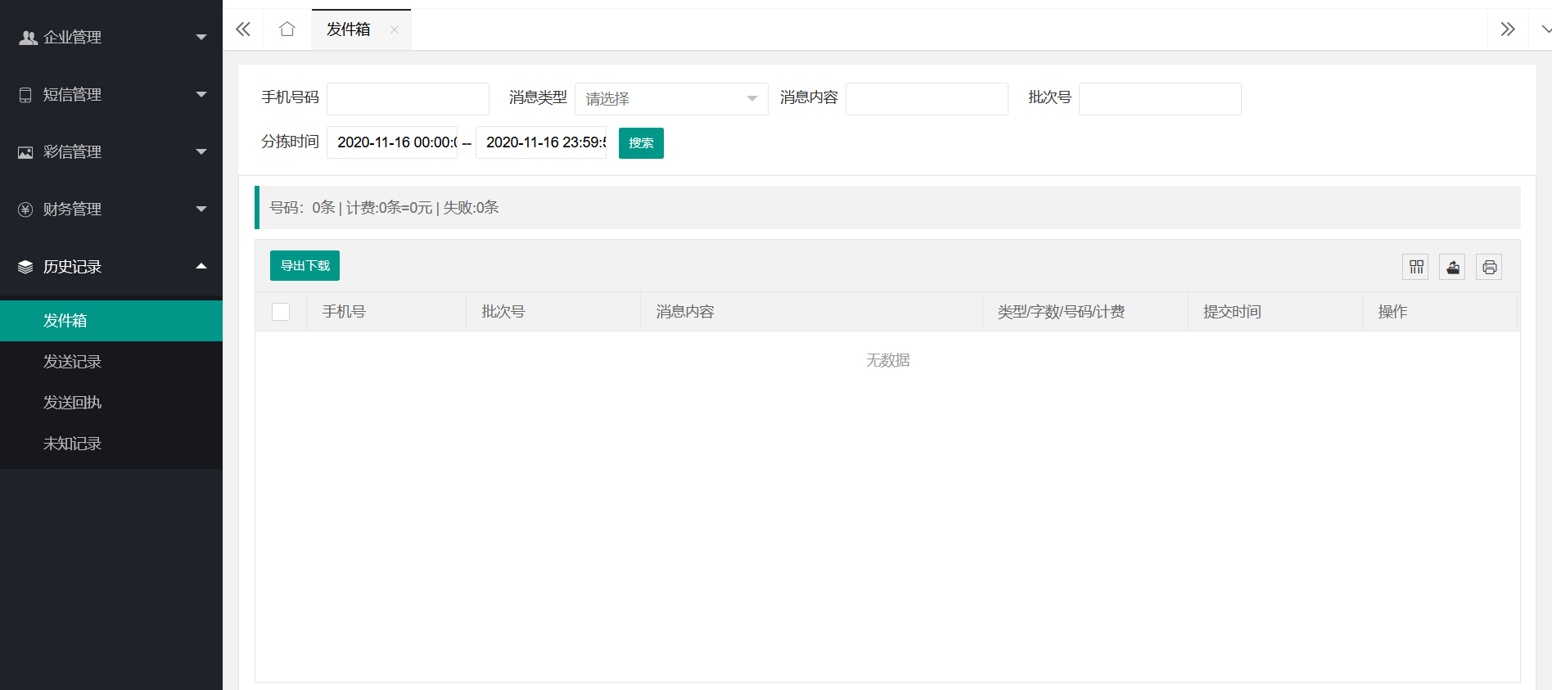

补充说明： 可导出下载数据。

### 6.2 发送记录

发送记录页面显示3天前当前企业用户发送记录的详细数据。

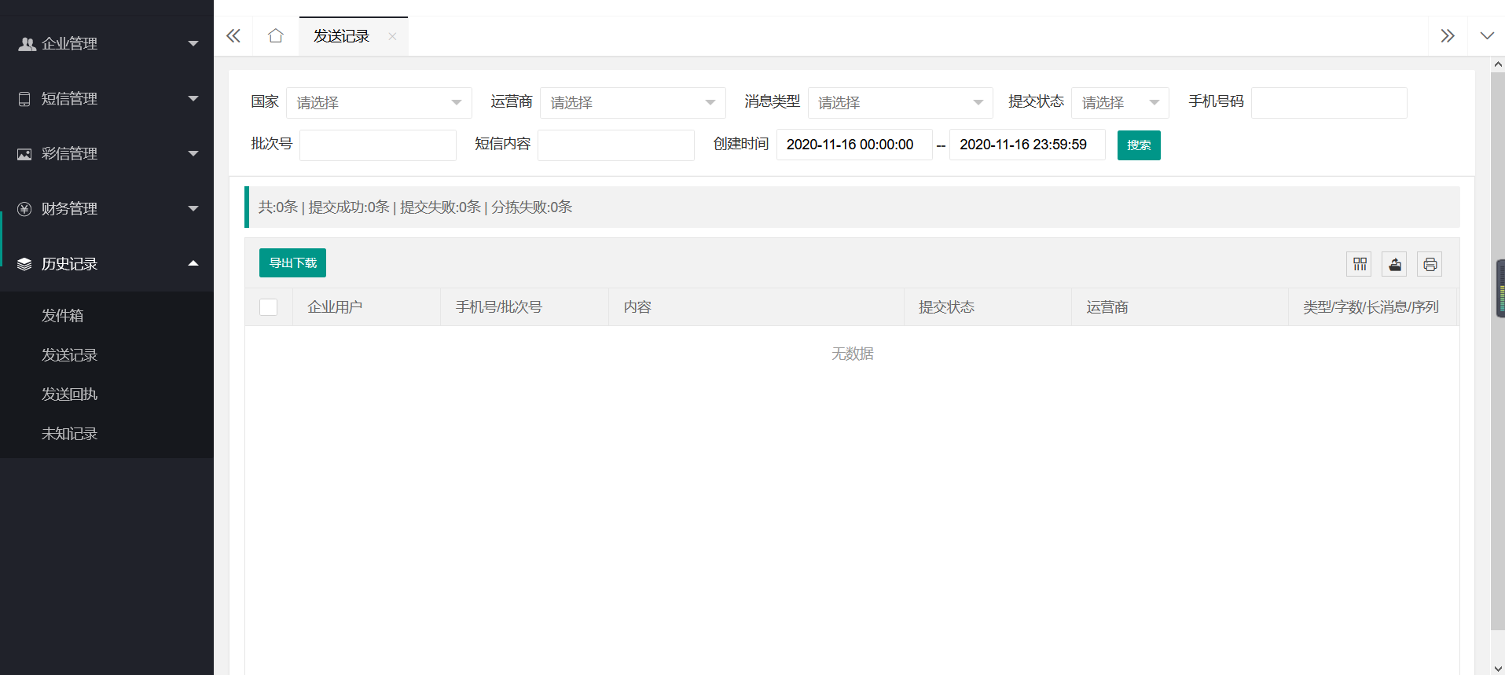

补充说明：可导出下载详细数据

### 6.3 发送回执

发送回执页面显示3天前上行返回给当前企业用户的回执信息。回执信息显示当前企业用户发送的短信成功失败的状态。

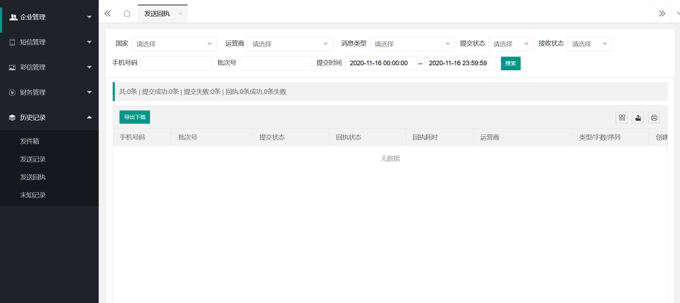

补充说明：可导出下载详细数据

### 6.4 未知记录

未知记录页面显示3天前上行发送给当前企业用户发送的未知状态的短信数据记录。

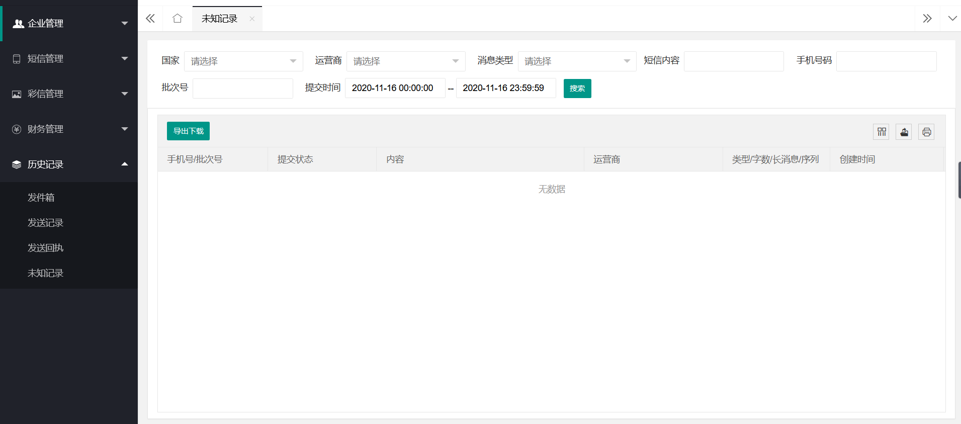

补充说明：可导出下载详细数据

## 7 5G短信

5G短信管理模块主要包括5G短信记录、素材管理、5G短信模板管理等功能

### 7.1 静态菜单

静态菜单是设置收到5G短信的手机用户在打开5G短信是展示的页面。

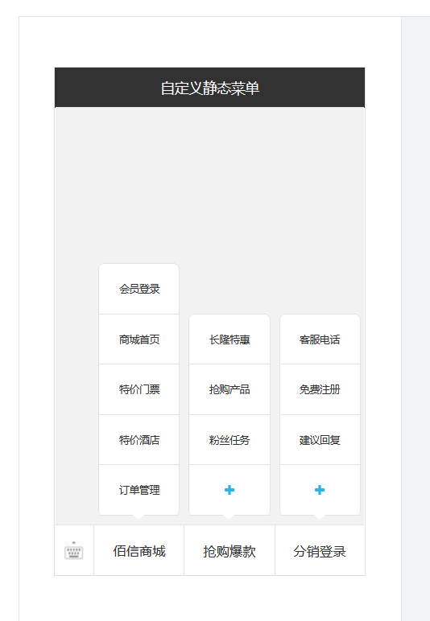

#### 7.1.1 添加主菜单

底部菜单为主菜单，最多可以添加三个。点击底部的“+”，右侧会显示新建菜单页面信息。菜单名称、类型、回复内容是必填项。填写相应数据后，点击【保存】按钮，主菜单可添加成功。

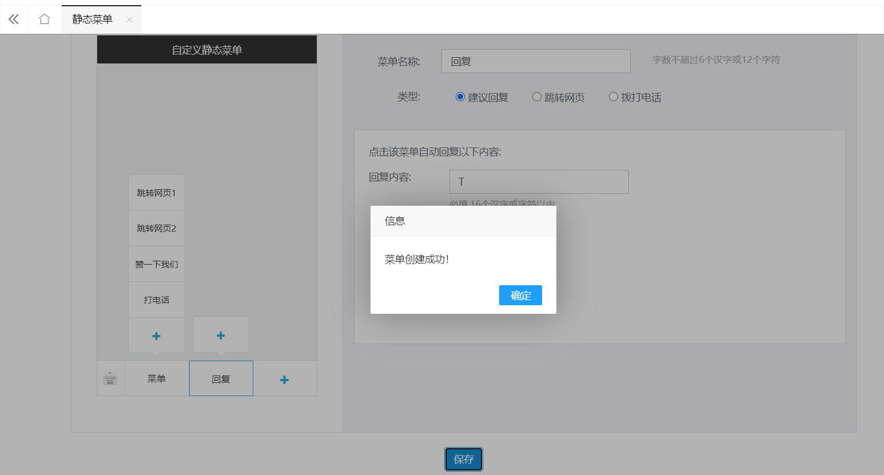

#### 7.1.2 添加子菜单

主菜单上面显示的是子菜单，一个主菜单最多可添加五个子菜单。

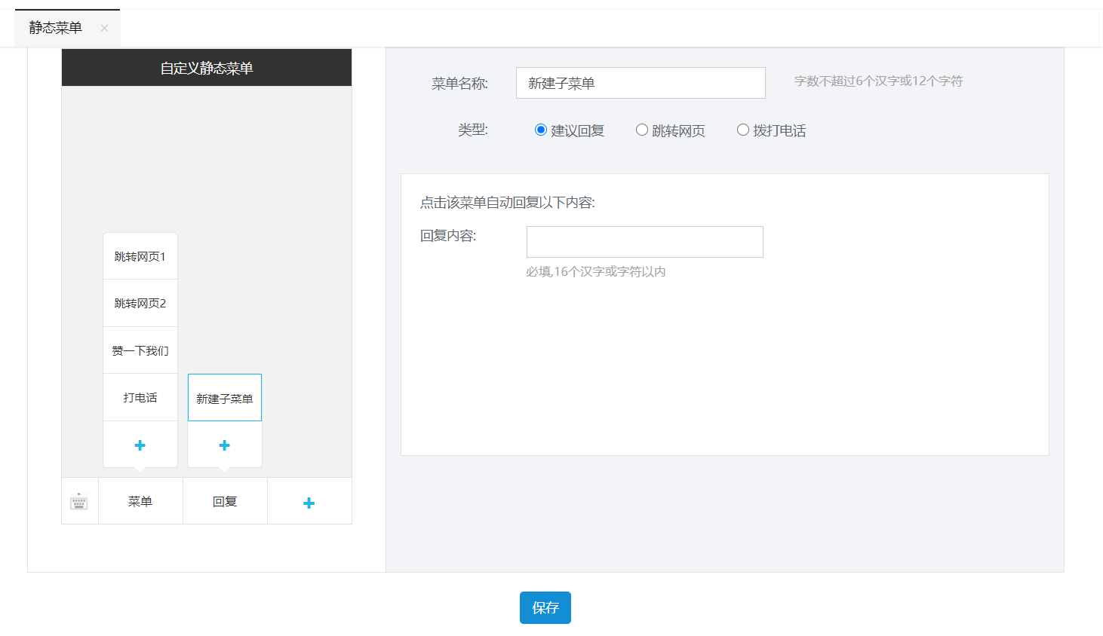

#### 7.1.3 修改菜单

点击菜单，右侧会显示菜单内容，修改相应的内容，点击【保存】按钮，即可修改成功。

#### 7.1.4 删除菜单

点击要删除的菜单，右侧的右上角会显示【删除菜单】按钮，点击【删除菜单】按钮，然后点击【保存】按钮，即可删除成功。

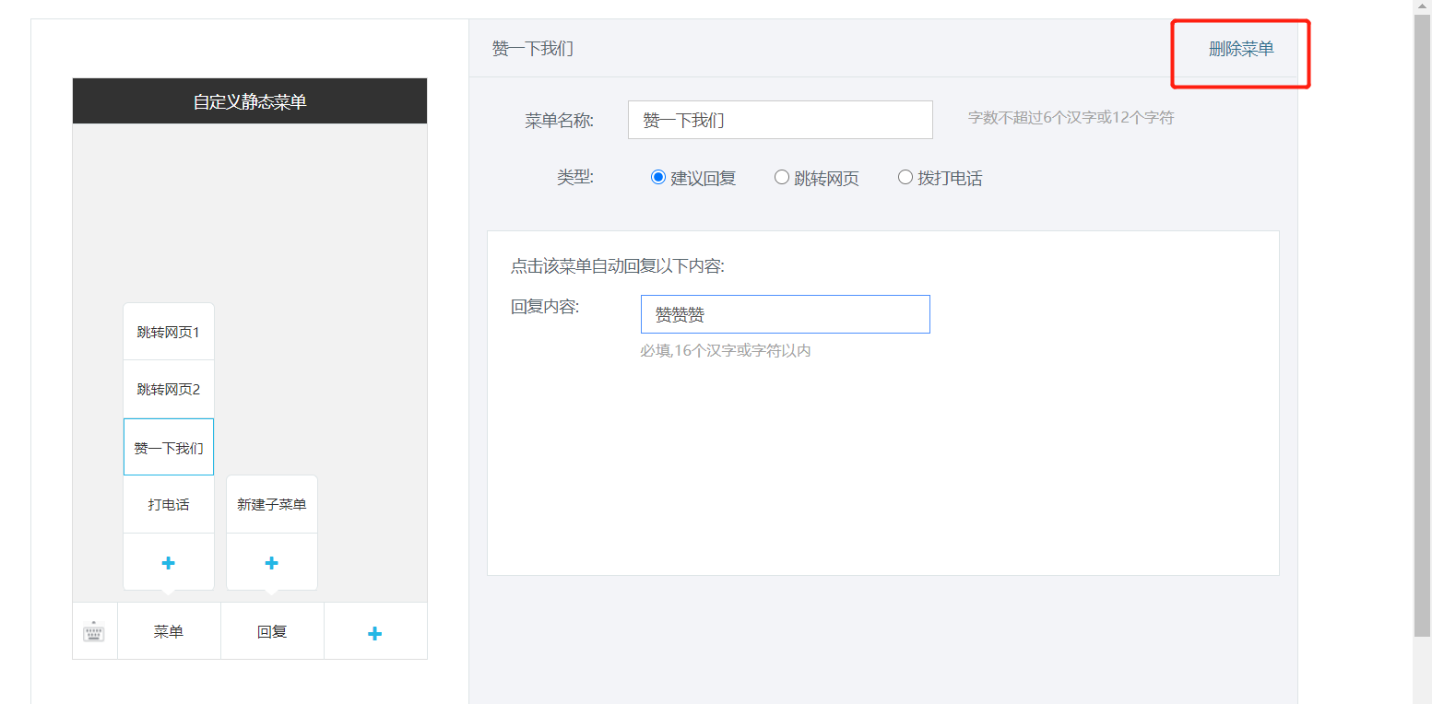

### 7.2 发件箱

发件箱显示当前用户提交的批次记录。企业用户可以根据批次号、手机号码、消息内容、分拣时间查询数据。企业端提交的短信，一次提交了很多条，这里只显示1条记录，号码是多个，一批最多500个号码。同时长短信内容在这里也是一条记录。点击【查看详情】可以看到这批短信的详细内容。

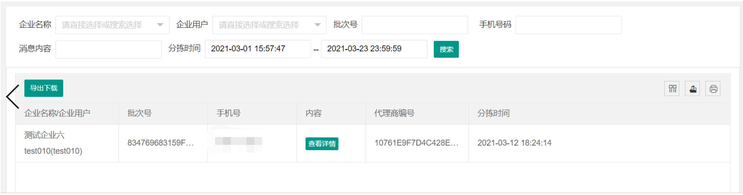

**补充说明：** 可以导出下载详细数据。

### 7.3 发送记录

发送记录显示短信发送记录。可以看到每条记录的提交状态，提交时间，发送内容等信息，这里显示的是单条的发送记录，每一条对应提交到上游的每一条记录。可以通过查询条件来详细查询发送记录。如果需要导出发送记录点击【导出下载】按钮导出，导出条件和查询条件共用，导出后到导出下载里面去下载。

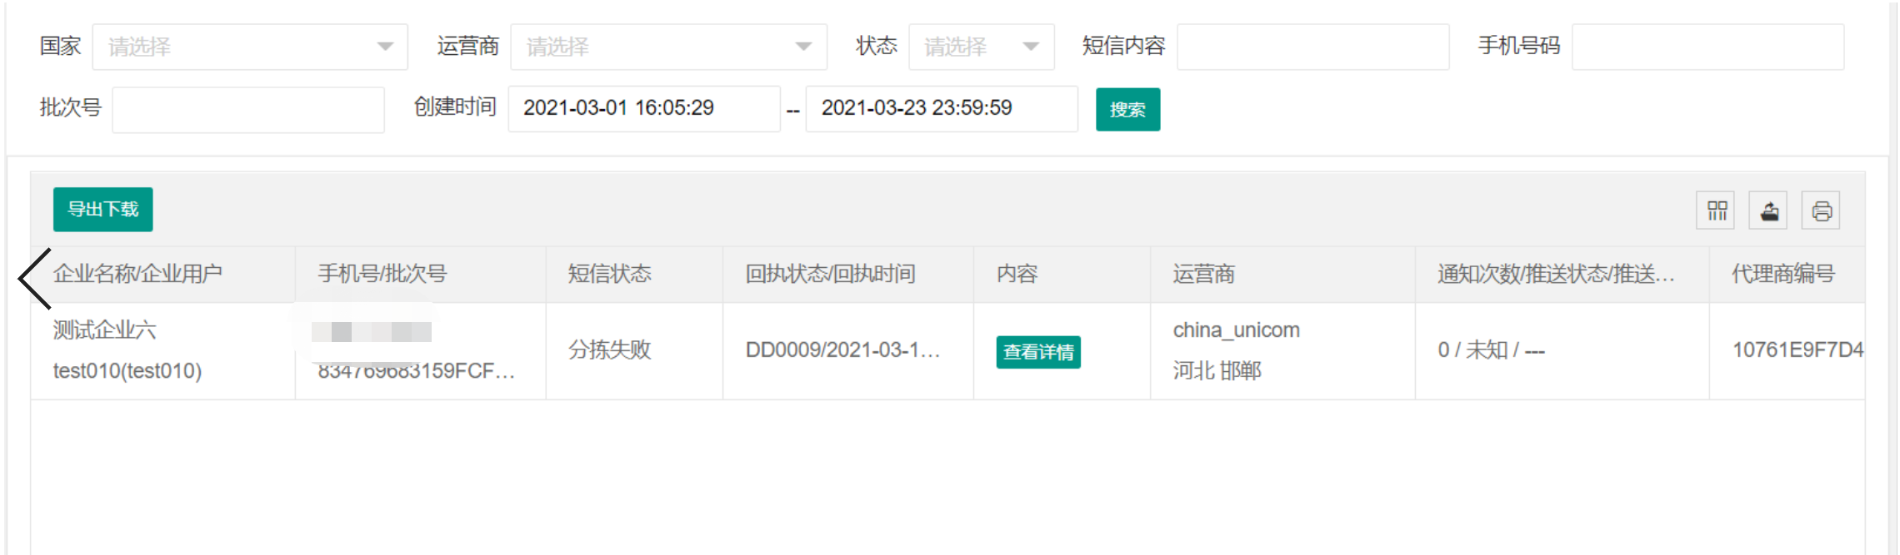

**补充说明：** 可以导出下载详细数据。

### 7.4 素材管理

素材管理页面显示当前企业下的所有素材信息，在管理平台添加的当前企业的素材也会显示。页面包括添加素材、删除素材功能。

#### 7.4.1 添加素材

新添加的素材都是待审状态，需要在管理平台审核通过、送审通过后才能正常使用。

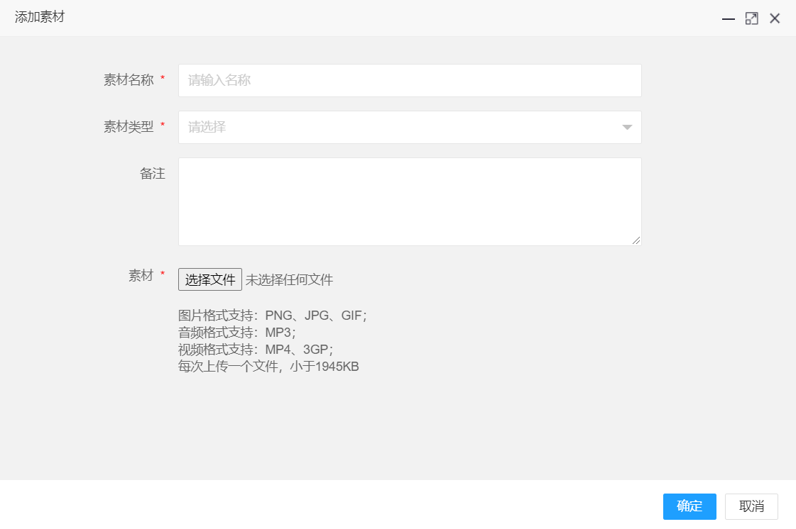

#### 7.4.2 删除素材

素材管理页面，选择一条或者多条素材数据，点击【删除】按钮，确认小窗口，点击【确定】按钮，即可删除成功。

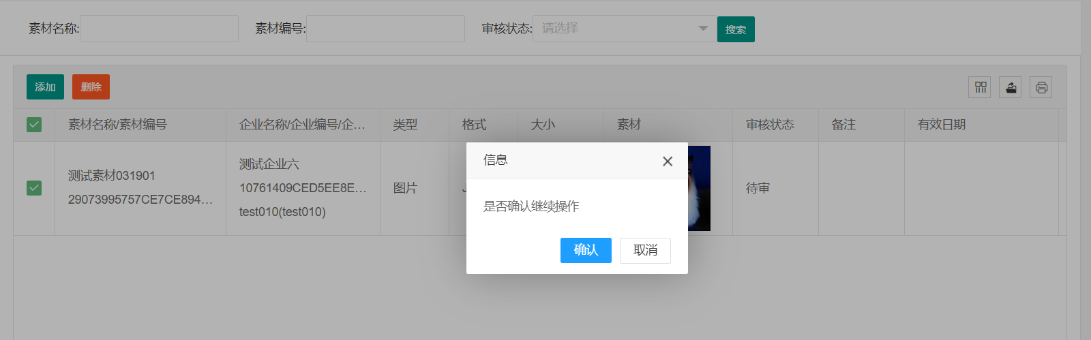

### 7.5 我要发送

我要发送页面是发送短信，可以发送纯文本短信，也可以发送单卡片、多卡片短信，也可以套用短信模板发送短信。

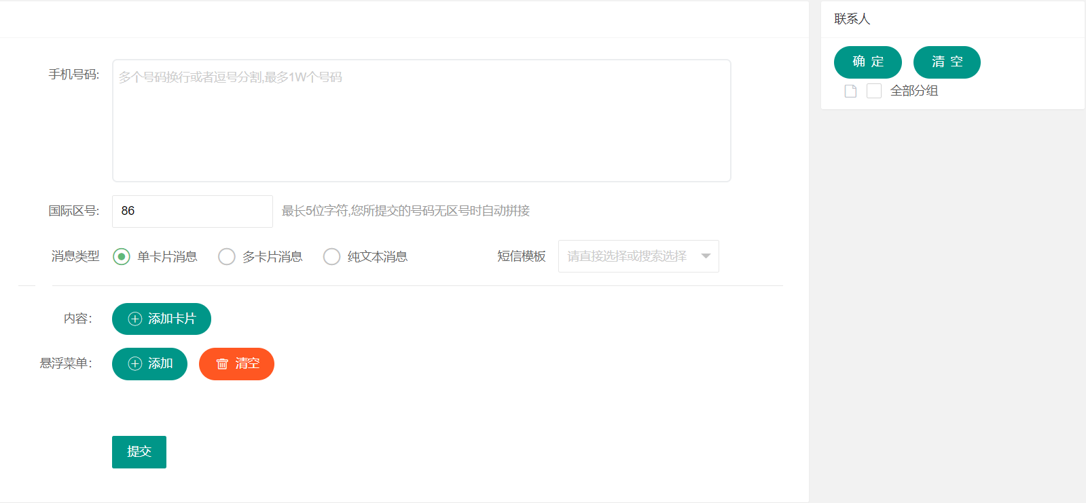

#### 7.5.1 发送单卡片短信

发送单卡片短信，（1）“消息类型”需要选择“单卡片消息”；（2）点击【添加卡片】按钮，弹出添加卡片消息页面；（3）输入标题、文本内容，选择已经通过送审的素材（只能选择一个），添加卡片操作按钮；（4）点击【提交】按钮，卡片即可添加成功；（5）根据需要添加悬浮菜单按钮；（6）点击【提交】按钮，短信发送成功。

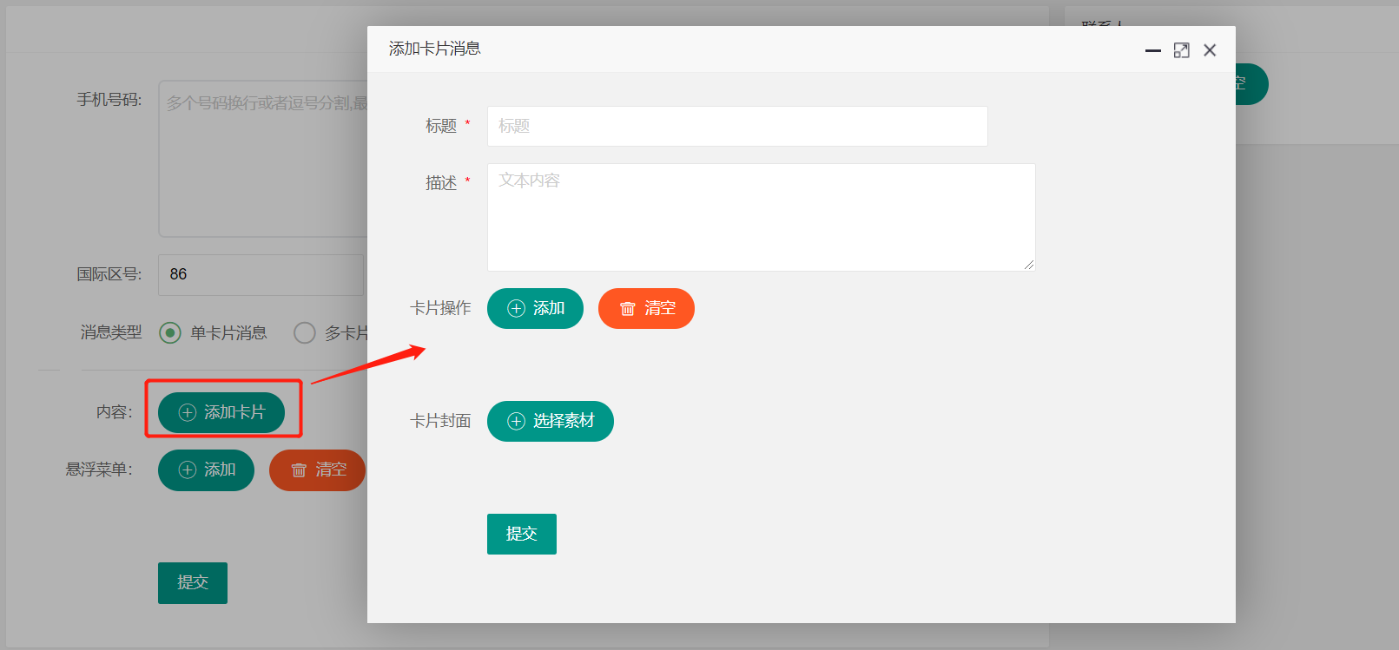

#### 7.5.2 发送多卡片短信

发送多卡片短信是添加多个卡片，（1）“消息类型”需要选择“多卡片消息”；（2）点击【添加卡片】按钮，弹出添加卡片消息页面；（3）输入标题、文本内容，选择已经通过送审的素材（只能选择一个），添加卡片操作按钮；（4）点击【提交】按钮，卡片即可添加成功；（5）根据需要添加悬浮菜单按钮；（6）点击【提交】按钮，短信发送成功。

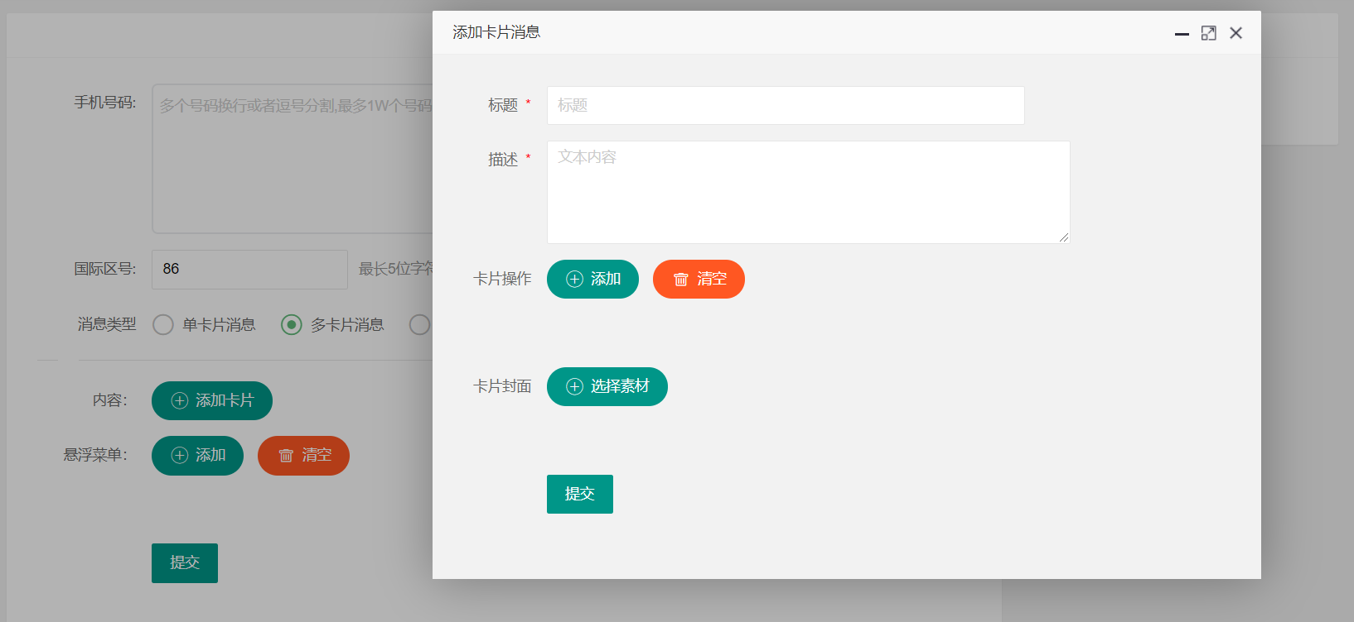

#### 7.5.3 发送纯文本短信

发送纯文本短信，（1）“消息类型”需要选择“纯文本消息”；（2）输入文本内容；（3）根据需要添加悬浮菜单按钮；（4）点击【提交】按钮，短信发送成功。

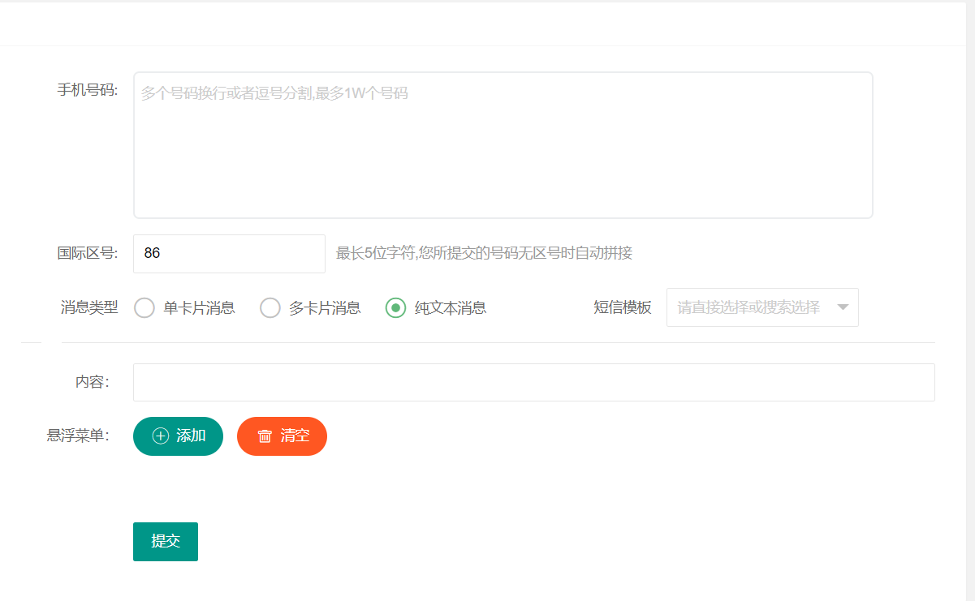

#### 7.5.4 发送模板短信

发送模板短信，需要选择已经审核通过的模板。选择单卡片模板，则会发送单卡片短信；选择多卡片模板，则会发送多卡片模板；选择纯文本模板，则会发送纯文本模板。

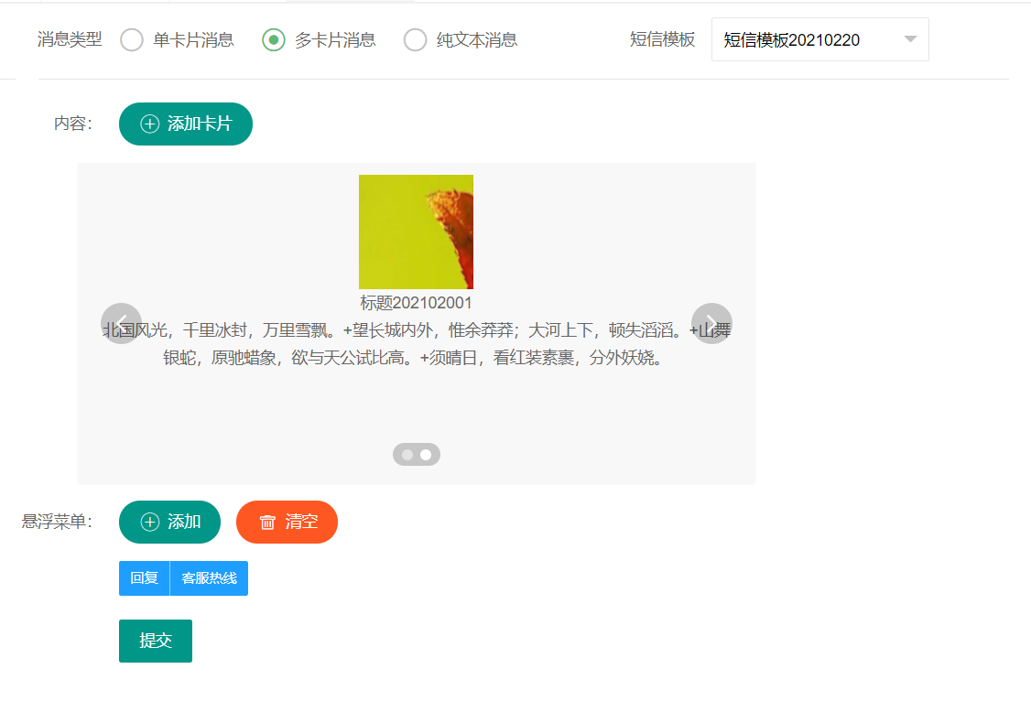

### 7.6 5G模板

5G模板页面显示当前企业下的5G短信模板，在管理平台添加的当前企业的5G短信模板也会显示。页面包括添加、修改、删除功能*。*

#### 7.6.1 添加模板

模板有单卡片、多卡片、纯文本三种模板，新添加的模板是待审状态，需要在管理平台审核通过后才可以正常使用。添加模板与发送短信操作一致，这里不再赘述。

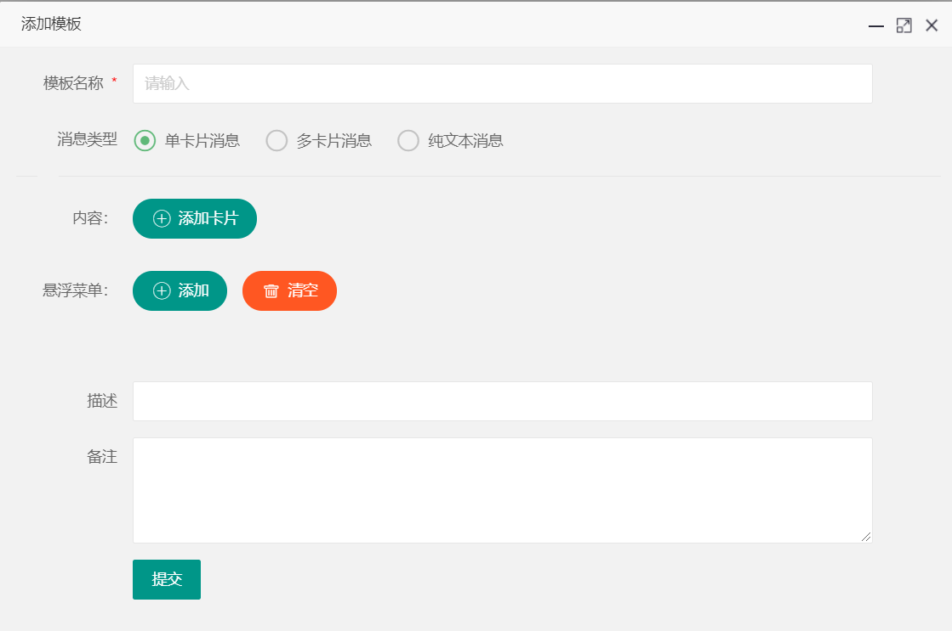

#### 7.6.2 模板修改

选择一个模板，点击【模板修改】按钮，会弹出模板修改页面，修改相关数据后，点击【提交】按钮，即可修改成功。

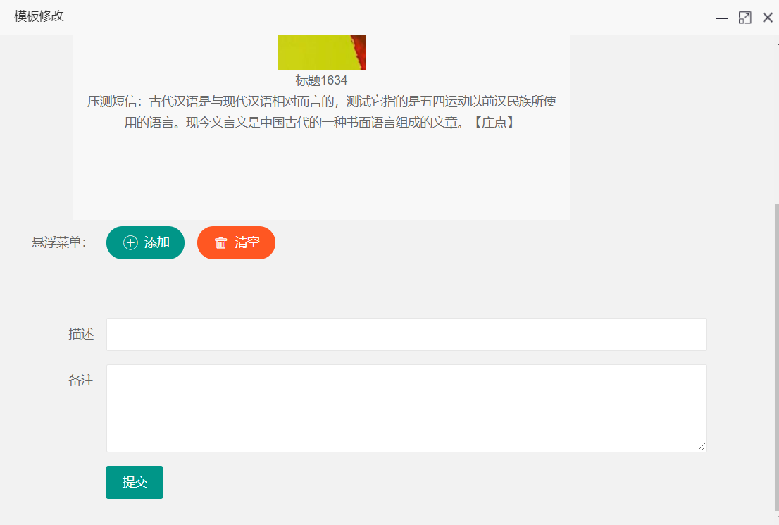

#### 7.6.3 删除模板

选择一个或多个模板，点击【删除】按钮，即可删除成功。

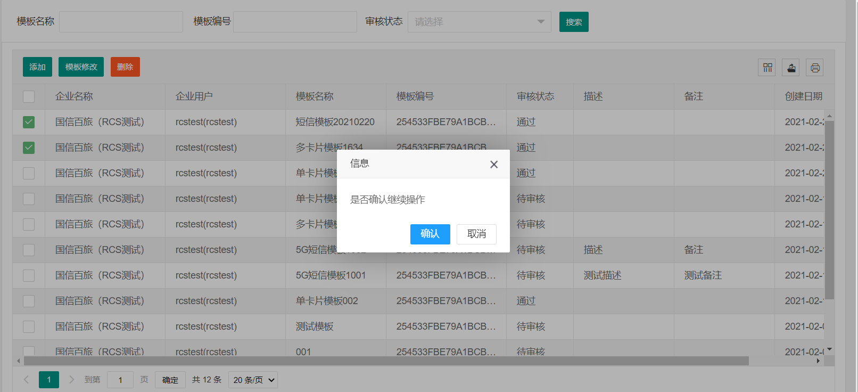

### 7.7 收件箱

收件箱显示收到的手机号回复的信息数据，管理员可以根据上行内容、手机号码、创建时间查询客户反馈的MO信息。

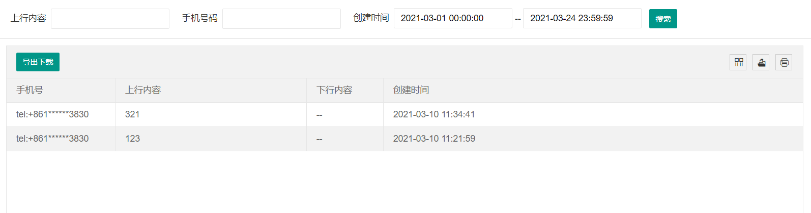

# 其它产品需求

[从业务视角提出各项可用性指标的大致需求。具体的技术指标会体现在产品的设计文档中（根据项目实际情况增删）]

## 性能需求

[如果产品对性能要特殊需求，请详细描述，如：大致响应时间、最大并发数等。]

## 监控需求

[如果产品需要特殊的监控和统计，请详细描述，如：PV、点击、登录数等。]

## 兼容性需求

[如果产品需要对兼容性提出特殊的需求，请详细描述，如：兼容IE8、Chrome等。]

# 风险分析

[风险内容描述，说明风险产生原因，可能造成的危害以及相应出现的频率信息，另外在此处还需要描述相关风险预防措施及风险出现后的应对措施信息。此处不包括任何系统技术实现层面的风险，例如：系统的备份，监控，模块依赖，etc.]

|  |  |  |  |  |
| --- | --- | --- | --- | --- |
| 风险 | 可能性 | 严重性 | 应对策略 | 可应对性 |
|  |  |  |  |  |
|  |  |  |  |  |
|  |  |  |  |  |